罗汉山产业园区Q-32单元控制性详细规划
及Q-29-01街区控制性详细规划

说明书

2023

目 录
第一章 总则 1
一、 规划背景 1
二、 规划依据 1
三、 规划范围 2
四、 编制原则 2
第二章 发展条件分析 3
一、 土地利用现状分析 3
二、 现状发展综合评价 7
第三章 相关规划衔接 8
一、 曲靖市国土空间总体规划（2021-2035）在编 8
二、 土地利用总体规划总体规划 8
三、 专项规划 8
四、 小结 9
第四章 规划指导思想、原则、目标及定位 9
一、 规划指导思想 9
二、 规划原则 9
三、 规划目标 10
四、 功能定位 10
五、 发展思路 10
六、 发展规模 11
第五章 用地布局规划 12
一、 布局原则 12
二、 用地布局规划 12
第六章 专项设施规划 14
一、 道路交通规划 14
二、 绿地系统规划与生态保护规划 18
三、 市政工程规划 20
第七章 地块指标控制 38

一、单元地块划分与编码 38
二、 单元控制 38
三、地块用地性质 39
四、建筑规划管理 39
五、四线规划控制 41
第八章 城市设计引导 43
一、规划目标与总体形象控制 43
二、规划原则 43
三、控制要素 43
四、公共空间设计 44
第九章 分期建设规划 46
一、分期建设策略 46
二、分期建设构想 46
第十章 实施建议与保障措施 47
一、近期开发建设重点 47
二、规划设施建议 47
三、规划保障措施 48
附表 50

总则

规划背景
曲靖市位于云南省东部、珠江源头，东与贵州省、广西壮族自治区毗邻，南与文山州、红河州接壤，西接昆明市，北临昭通市，素有“滇黔锁钥”、“云南咽喉”之称。是我省第二大城市和第二大经济体，在全省发展大局中具有举足轻重的地位和作用。全市辖3区1市5县和1个国家级经济技术开发区，常住人口661万。近年来，曲靖市经济社会发展进入了快速发展阶段，随着国家“一带一路”、“大循环、双循环”新发展格局，曲靖成为重大产业转移承接基地和产业聚集基地、沟通连接南亚东南亚的重要通道节点、西南地区交通枢纽和区域性物流中心、滇中城市经济圈跨越发展的东部增长极，全面提升曲靖经济社会发展新高度。
通过构建与全省区域经济相协调的“一核、一带、多点”园区发展空间布局。曲靖市重点布局和发展绿色硅光伏、新能源电池材料、绿色食品加工、先进装备制造、化工、科研、仓储物流等产业，打造先进制造基地、高端食品基地、城乡融合发展示范区、云南副中心城市。
为加快项目快速落地，支撑产业园区未来发展，以具体项目来带动周边经济发展；通过落实上位规划要求，结合省市级对片区规划定位，打造“高端食品基地、产业转型发展示范区”，依托高速公路优势，积极推动片区土地开发利用；通过梳理片区路网研究发展脉络和完善产业功能配套，提高麒麟区招商引资吸引力，打造产、城、人高度融合的空间脉络。因此，编制《罗汉山产业园区Q-32单元控制性详细规划及Q-29-01街区控制性详细规划》。

规划依据
1、《中华人民共和国城乡规划法》（2019年）；
2、《中华人民共和国土地管理法》（2019年）；
3、《中华人民共和国环境保护法》（B00400-2023-5513120）；
4、《城市规划编制办法》（建规[2005]146号2006）；
5、《城市、镇控制性详细规划编制审批办法》（2011年）；
6、《国土空间调查、规划、用途管制用地用海分类指南（试行）》；
7、《城市规划强制性内容暂行规定》(2002年)；
8、《城市用地分类与规划建设用地标准》(GB50137-2011)；
9、《城市居住区规划设计标准》(GB50180-2018）；
10、《城市综合交通体系规划标准》(GB/T 51328-2018)；
11、《城市工程管线综合规划规范》(GB50289-2016)；
12、《城市电力规划规范》(GB50293-2014)；
13、《城市排水工程规划规划规范》(GB50318-2017)；
14、《城市绿地分类标准》(GJJ/T85-2017)；
15、《防洪标准》(GB50201-2014)；
16、《城市用地竖向规划规范》(CJJ83-2016）；
17、《云南省规划管理条例》；
18、《工业项目建设用地控制指标》（2008年）；
19、《云南省工业园区管理办法》（云政发〔2012〕179号）；
20、《云南省人民政府关于印发云南省工业园区产业布局规划（2016—2025年）的通知》（云政发〔2016〕96号）；
21、《城市道路交通规划设计规划》；
22、《曲靖中心城区规划管理技术规定》（2021年）；
23、《曲靖市国土空间总体规划》（2021-2035）；
24、《曲靖市控制性详细规划编制指南（试行）》；
25、国家及地方相关法律、规范、规定。

规划范围
本次规划区位于中心城区罗汉山绿色食品产业园区，东至曲陆高速，西至寥廓南路，南至青峰村委会，北至蓟河路，规划面积约322.5公顷。详见图1.1 区位分析图
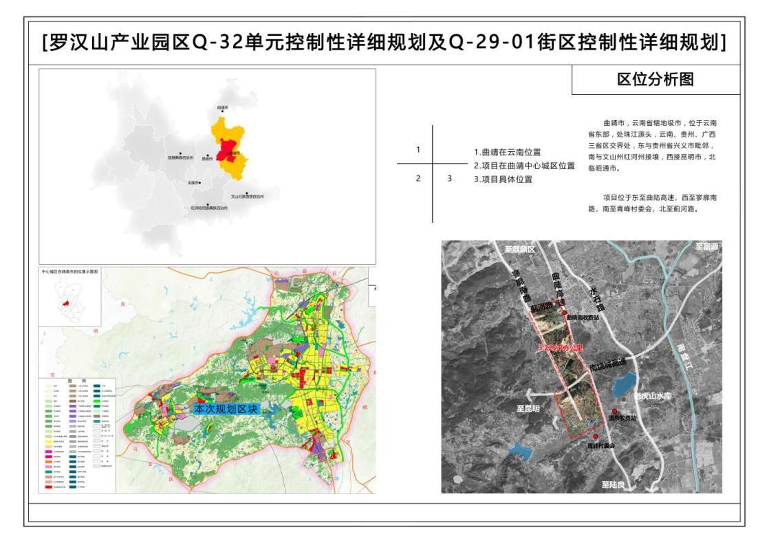
图1.1 区位分析图

编制原则
（1）绿色发展原则
在城市绿色发展道路上，要让城市融入大自然，开展生态修复，让城市再现绿水青山。充分考虑资源和环境的承载能力，以及最大限度减小和避让对周边影响，注重环境保护，营造城市门户产城新区的风貌，实现产业与城市经济、与生态环境协调发展。
（2）产城融合发展原则
充分考虑产业园区与南部片区城市建设的结合，在现有土地基础上集约、紧凑发展，规划中注重土地开发强度、建筑风貌与周边水体等绿蓝空间的相互协调，通过补齐麒麟农产品加工短板，促进产城融合发展。
（3）整体效益最优原则
从规划区的整体出发，全面研究社会经济发展、土地利用等问题，提出相应的综合解决措施，注重社会、经济、环境效益的统一。注重规划的合理性与可操作性有机结合，对地块进行定性、定位、定量、定界的规划设计，实现地区社会效益、经济效益和生态效益多赢。
（4）用地集约高效原则
科学合理确定土地开发强度，提高土地集约、节约使用效率，在规划区未利用地建设过程中促进用地集约化发展，提高片区土地整体效益。 尊重现有的地形、地貌和生态、水域环境，利用项目所在地自然条件和周边公路条件。
（5）可持续发展原则
充分考虑规划发展过程中的不可预见因素，创建可持续发展的形态；规划应加强规划区发展保障体系的建设工作，以保障在未来的发展，基础设施建设必须先行，实现城市对外交通和城市道路系统的通畅、安全、快速和便捷；探索规划区发展最优模式，尽可能减轻工业用地规模增长对土地资源、水资源、能源资源和生态系统的压力。
（6）动态规划原则
将规划的长远性和现实性相结合，做到“高起点、远目标、重实际、可操作”，统一规划，分期建设，合理布局，协调发展；建立可操作的规划体系，在尊重规划的严肃性和稳定性的同时，提高规划的应变能力。

发展条件分析

土地利用现状分析

高程分析
规划范围位于曲靖市麒麟区三宝街道五联社区和青峰村委会西面山丘上，总体地势呈东低、西高的态势，最低点高程约为1870.00米，最高点约为1966.89米，平均海拔1910米左右，整体上坡度起伏较小，地势平缓，适宜建设。西面是海拔在1930-2100米以上的多层山峦。山麓斜坡坡度一般介于8°—25°，部分局部陡坎地段较陡。详见图2.1场地高程分析图
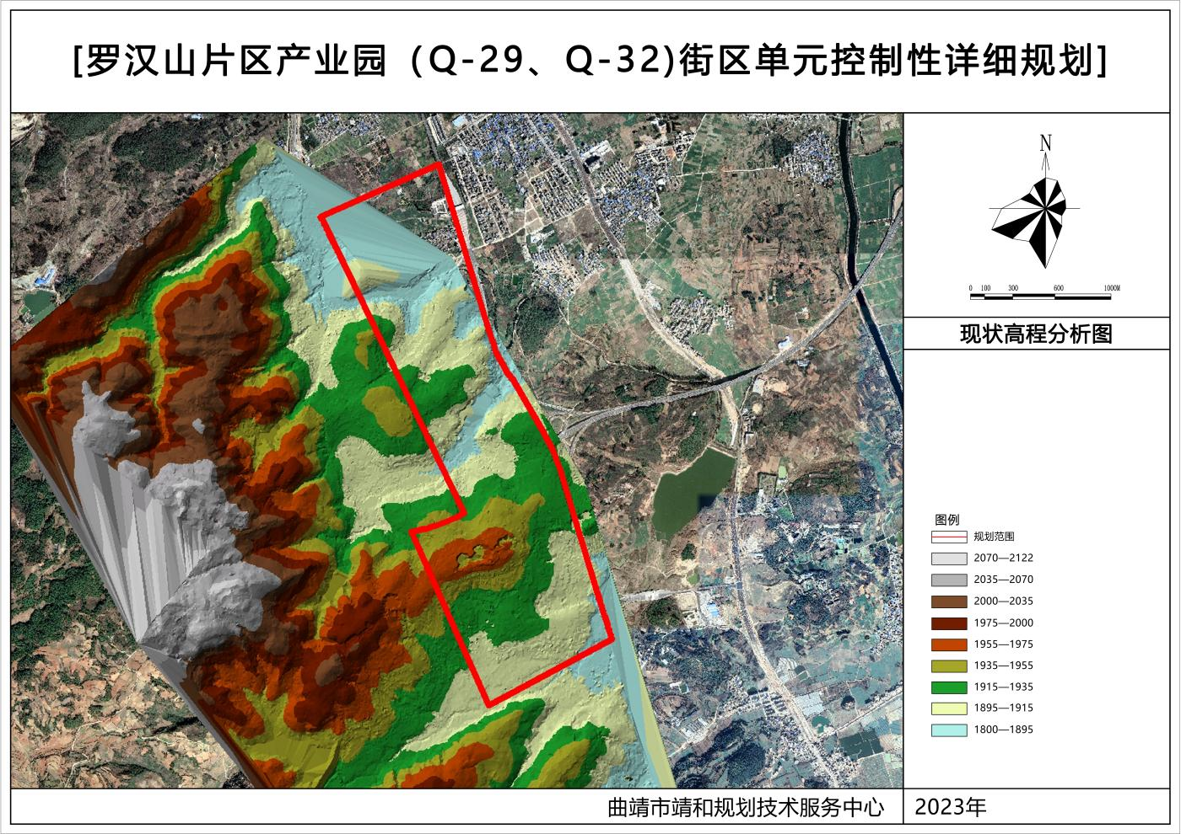
图2.1场地高程分析图

周边环境分析
规划范围东面为曲陆高速公路，再往南为曲陆越州镇方向。西侧为五联社区居民区和山体，北侧是三宝镇何旗社区居委会徐家山居民小组。南侧为山体和村庄，住宅建筑风貌为现代风格，色彩较为混乱。规划范围内南绕城高速横穿地块中间，周边主要有曲靖城南收费站、三宝集镇、五联社区王家冲居民小组、青峰村委会、温泉小镇、西冲防洪水库等。
规划范围位于城市上风向，片区为未开发用地，周边部分配套设施不完善，产业园区现状、远期、远景与居民区的防护距离均满足相关要求。城市城镇开发边界（2035年）规划城市自然带状绿廊200米宽，形成天然屏障，将北侧城市居住区、拓展区与南部工业园区隔离，形成分区分明、产城融合的城市格局。

土地利用现状
规划区内现状建设用地64.70公顷，占总用地面积的20.07%；果林用地60.68公顷，占总用地面积的18.82%；其他用地6.01公顷，占总用地面积的1.86%；陆地水域6.78公顷，占总用地面积的2.1%；一般耕地182.96公顷，占总用地面积的56.73%。在规划区西冲水库周边有部分公益林分布，面积约45.55公顷，考虑用地开发的完整性和基础设施投资的可行性，规划建议在下一步的林业规划中做调整。详见表2.1土地利用现状一览表、图2.2土地利用现状图
表2.1土地利用现状一览表
用地代码 | 用地代码 | 用地代码 | 用地名称 | 用地面积(hm²) | 占城市建设用地比例(%)
一级类 | 二级类 | 三级类
01 | 耕地 |  |  | 182.96 | 56.73%
 | 0103 |  | 旱地 | 182.96 | 56.73%
02 | 园地 |  |  | 14.75 | 4.57%
 | 0204 |  | 其他园地 | 14.75 | 4.57%
03 | 林地 |  |  | 45.55 | 14.13%
 | 0304 |  | 其他林地 | 45.55 | 14.13%
06 | 乡村道路用地 |  |  | 5.5 | 1.71%
 | 0601 | 060101 | 村道用地 | 5.5 | 1.71%
07 |  |  | 居住用地 | 38.55 | 11.95%
 | 0703 |  | 农村宅基地 | 38.55 | 11.95%
10 | 工矿用地 |  |  | 1.45 | 0.45%
 | 1002 |  | 采矿用地 | 1.45 | 0.45%
12 | 交通运输用地 |  |  | 26.15 | 8.11%
 | 1202 |  | 公路用地 | 26.15 | 8.11%
17 | 陆地水域 |  |  | 6.78 | 2.1%
23 | 其他土地 |  |  | 0.81 | 0.25%
 | 2301 |  | 空闲地 | 0.81 | 0.25%
小计 |  |  |  | 160.05 | 100.00%
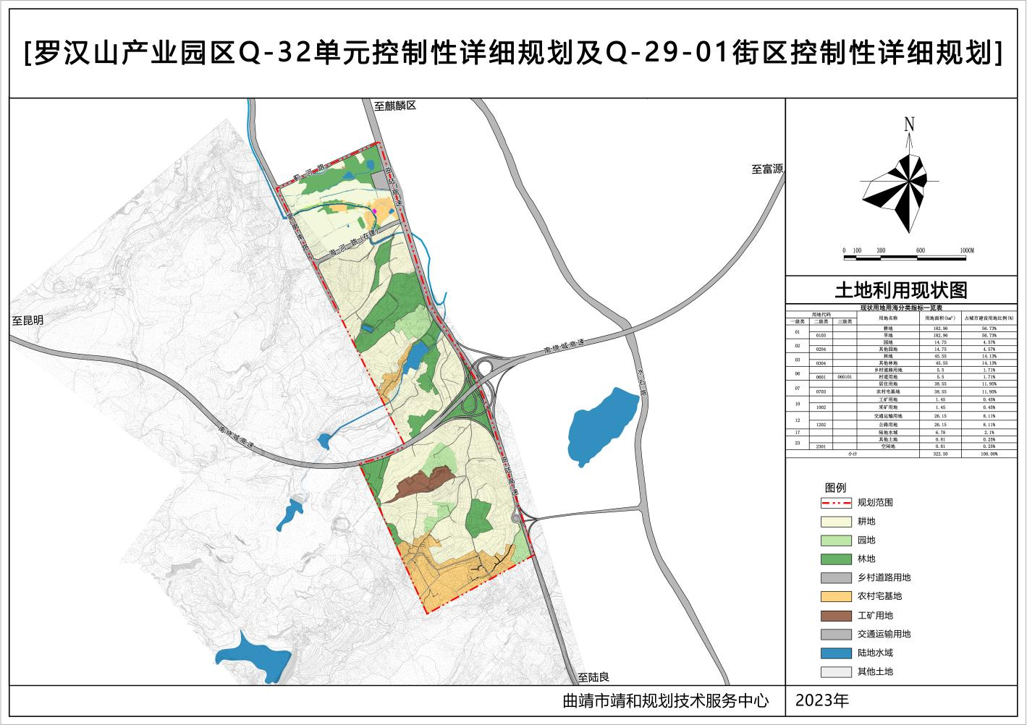
图2.2土地利用现状图

现状用地权属概况
规划区内现状用地权属较为简单，国有土地57.02公顷，其中部分道路属于已供地7.22公顷；集体土地244.43公顷，高速公路用地13.83公顷。大部分多为五联社区居民小组集体用地，详见图2.3用地权属现状图
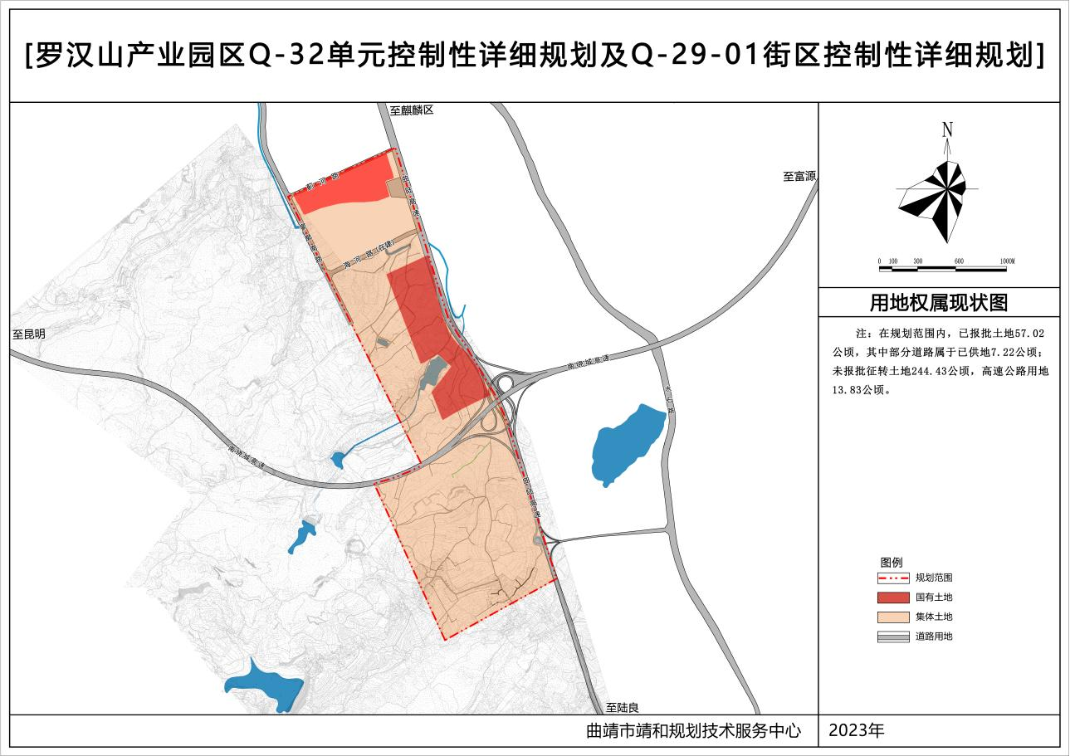
图2.3用地权属现状图

三调数据叠加分析
规划区内第三次国土调查数据显示，地表用地性质以农林用地为主，部分建设用地、自然保留用地等用地。详见图2.4三调数据分析图
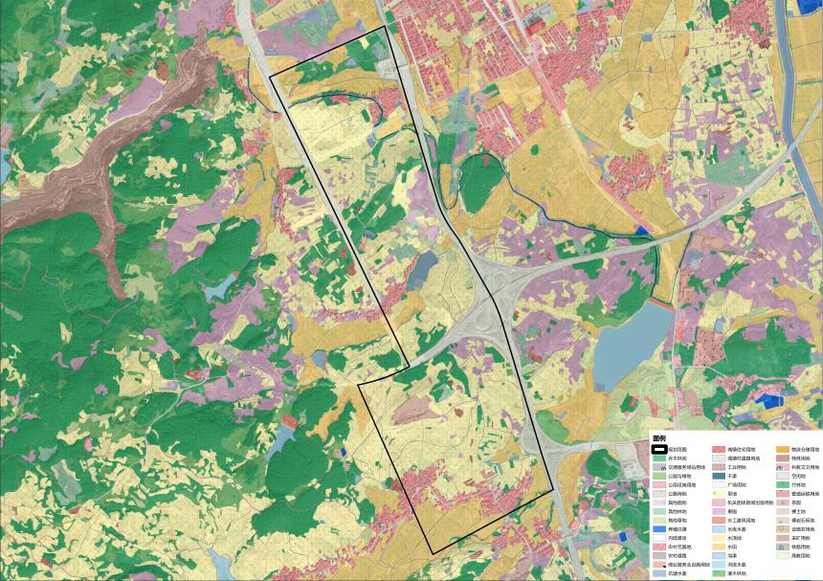
图2.4三调数据分析图

现状道路交通分析
规划区内道路有南绕城高速、寥廓南路在建主干路，蓟河路、海河路在建次干路，其余的均为村庄内部连接道，道路等级较低，整体不成系统，道路状况较差，紧邻东侧曲陆高速，外部交通运输便利。详见图2.5现状道路分析图
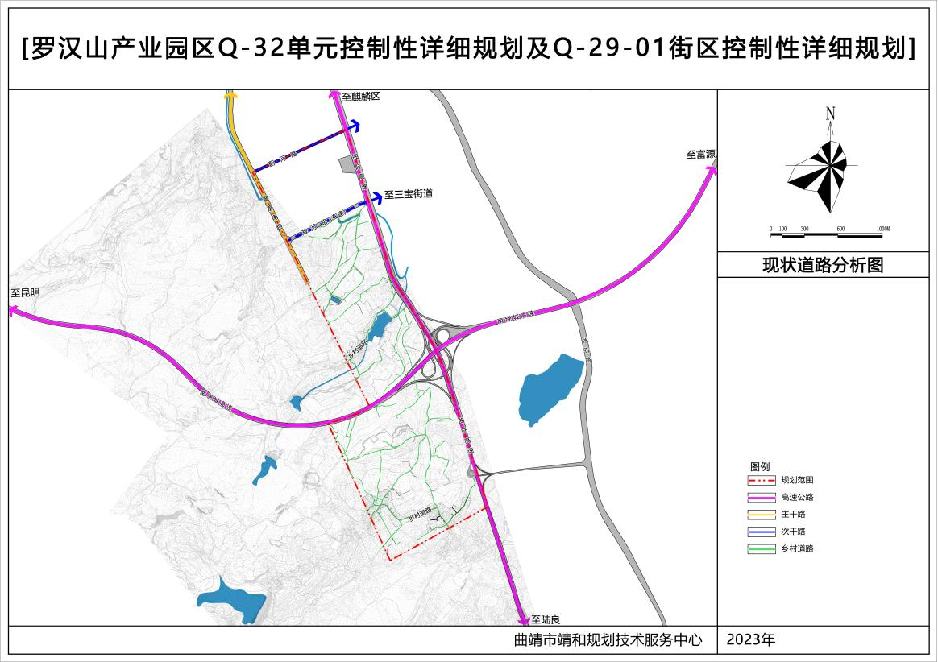
图2.5现状道路分析图

现状建筑质量评价
规划区现状主要是设五联社区（西冲居民小组和巴家山居民小组）和青峰村委会建筑，多为2000年以来新建建筑，整体上建筑质量一般，部分老旧房屋、土基房等临时建筑建筑质量较差。详见图2.6现状建筑质量图
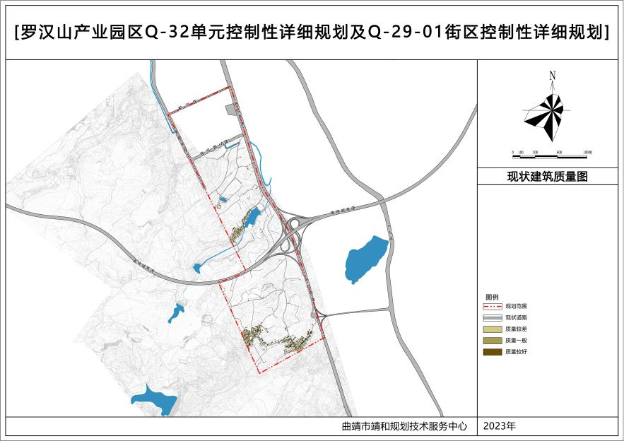
图2.6现状建筑质量分析图

现状建筑高度分析
规划范围内已建建筑以2—3层为主，高度约6-10米。详见图2.7现状建筑高度图
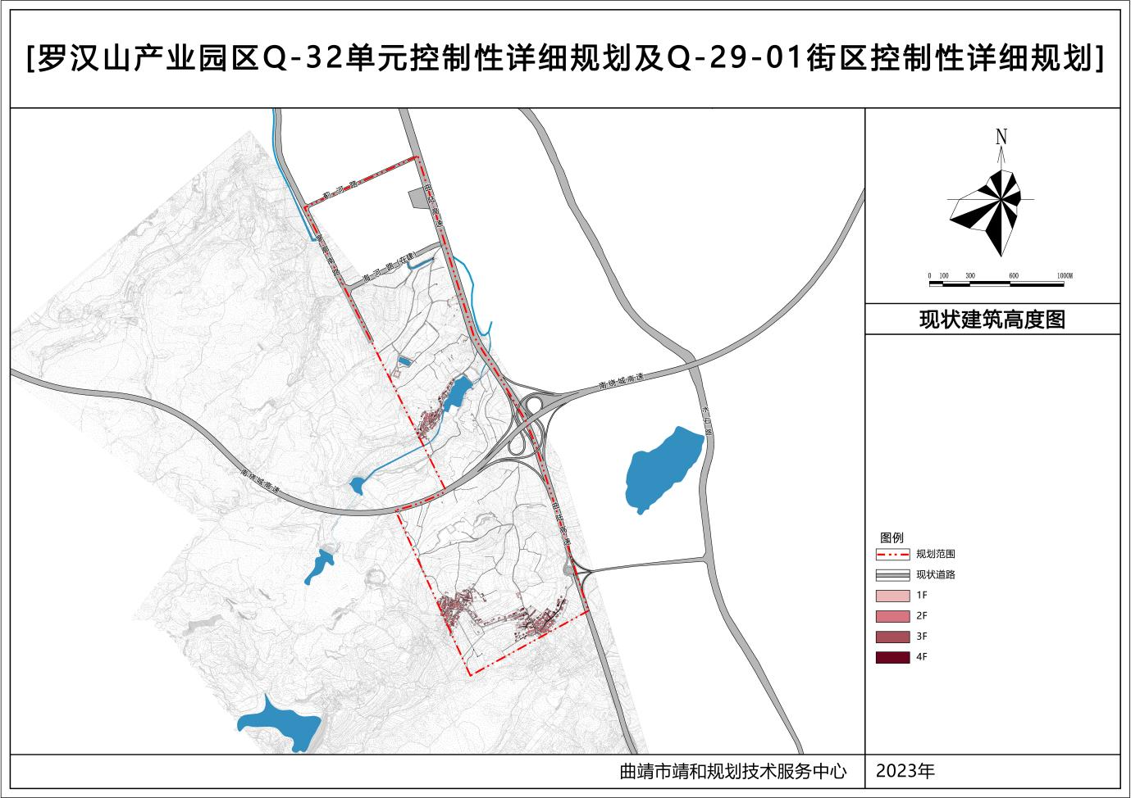
图2.7现状建筑高度分析图

现状三区三线分析
通过叠加“三区三线”控制线，规划范围内与生态保护红线、永久基本农田、公益林无冲突。规划范围内位于城镇开发边界内有855.29亩，其余土地3666.45亩位于城镇开发边界外。详见图2.8三区三线图
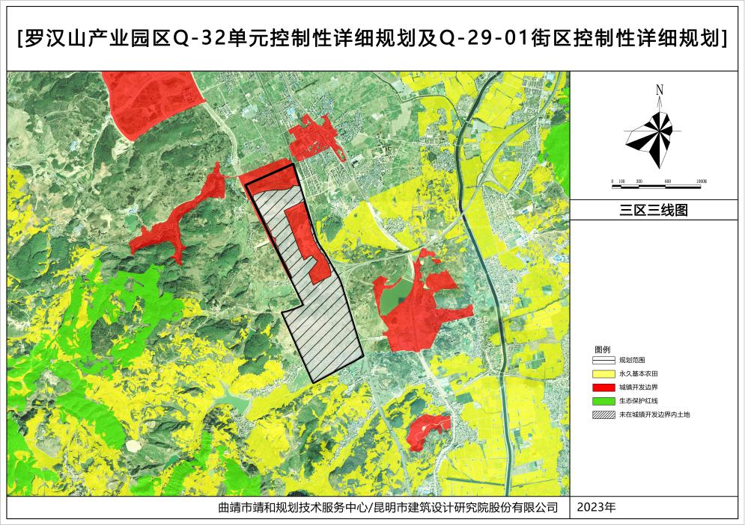
图2.8三区三线图

工业红线分析
规划范围内全部在工业用地红线内，已建设土地441.45亩，在工业用地保障线中，可利用土地1191.6亩，在工业用地拓展线中，已建土地220.36亩，可利用土地5691.47亩。详见图2.9工业红线图
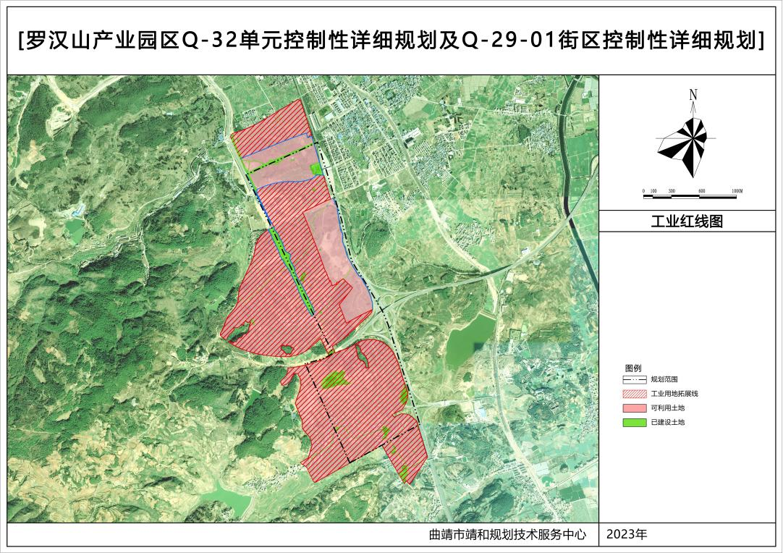
图2.9工业红线图

现状发展综合评价
（1）区位分析：项目位于罗汉山物流园区，处于城市上风向位置，对中心城区有一定影响，后期在引进产业方面需要考虑环评问题。
（2）配套设施分析：片区为未开发用地，给水来自三宝水厂，电力来自碧桂园30KV变电站，其余配套设施不完善，须在规划中体现。
（3）交通分析：交通与周边道路联系少，内部道路网尚未成型；紧邻曲靖南收费站和温泉收费站，但与高速公路衔接不完善，绕行较远。
（4）村庄拆迁安置：范围内涉及部分老旧房屋、土基房等拆除安置工作，拆迁安置费用较高，初步考虑拆迁安置至三宝社区或者工业园区南边位置。涉及建筑拆迁面积27.5万平方米。
（5）适宜性建设评价：位于曲靖中心城区最南边，该片区空间位置优越，开发潜力大，局部有高差，整体起伏变化不大，适宜建设。
（6）根据当前控规编制相关要求，控规主要针对城镇开发边界进行法定编制，其余区域为远景规划，具体详见图则。

相关规划衔接

曲靖市国土空间总体规划（2021-2035）在编
曲靖市国土空间总体规划中，规划范围内用地性质有科研用地、物流仓储用地、工业用地以及防护绿地；产业主要以科技创新、食品加工产业、现代化物流产业为主，罗汉山片区定位为绿色食品产业园区。详见图3.1国土空间总规中心城区用地规划图
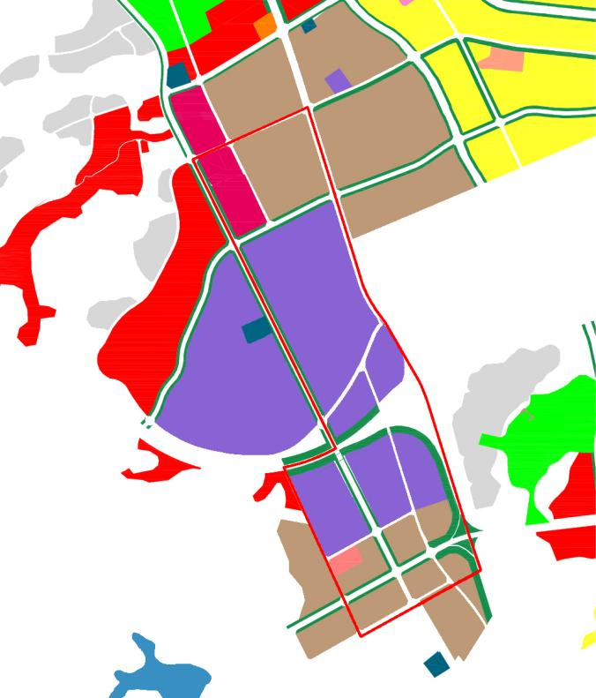
图3.1国土空间总规中心城区用地规划图

土地利用总体规划总体规划
规划范围内旱地为主，部分城镇建设用地、园地、林地。详见图3.2土地利用总体规划用地规划图
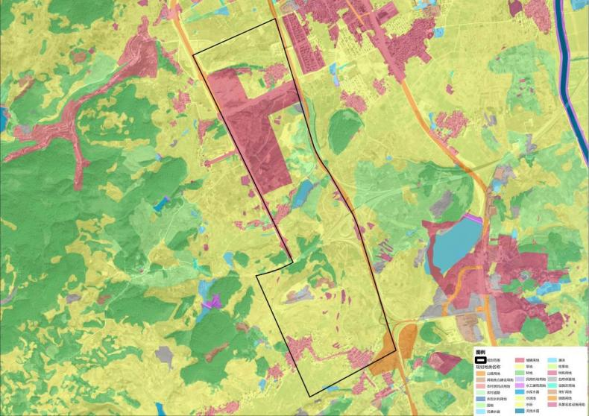
图3.2国土空间总规中心城区用地规划图

专项规划
中心城区绿地专项规划中在寥廓南路两侧规划5-10米宽公园绿带；高速公路两侧规划不低于50宽防护绿地带。
中心城区公服专项规划中规划有1处幼儿园。详见图3.3绿地公服专项规划图
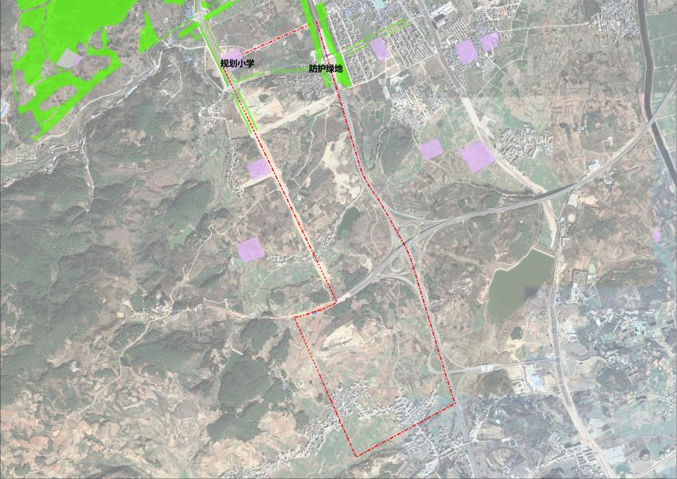
图3.3绿地公服专项规划图

小结
规划范围位于曲靖南部门户区域，根据产业园区与周边区域的重要性，对编制提出高标准、高质量等要求。为推动项目快速落地，进一步优化片区用地布局，塑造城市门户形象，完善片区道路、基础服务设施，为加快发展产业园区，进行有效的开发建设，需要编制出可操作性强的控制性详细规划指导下一阶段的规划管理和开发建设，以便高效利用土地资源、提高其利用率。具体表现为：
1、落实上位规划管控、指导要求，提高麒麟区招商引资吸引力，保证项目用地得到有效落实。
2、优化片区用地功能调整，确保用地功能的活力可持续发展。
3、建立健全区域配套设施，推进片区项目发展，进一步激发经济活力。
4、引导片区城市风貌、景观设计，塑造高品质城市门户形象，协调片区山体和南干渠等蓝绿空间发展。
5、园区产业空间布局规划为绿色食品产业园区，基本符合曲靖市国土空间总体规划等上位规划要求。

规划指导思想、原则、目标及定位

规划指导思想
以科学发展观为指导，以转变经济发展方式为主线，以产业发展、园区建设为支撑，以体制创新、机制创新、科技创新和管理创新为动力，以基础设施建设为重点，以项目建设为载体，整合物流资源，加快物流业向社会化、专业化、规模化发展，通过不同产业间的组合和补充，充分利用资源和能源，最大限度地减少污染物的产生和排放，实行全过程控制，实现环境与经济发展的“共贏”。把罗汉山片区产业园区打造成建设成产城融合一体化的城市新区，打造服务滇东、辐射西南的绿色食品产业园区。

规划原则
（1）以国家及省市规划为指导，符合国家产业政策原则
本规划以国家、云南省及曲靖市产业发展规划为指导，规划的产业符合国家产业政策的要求。
（2）以市场为导向原则
项目的选择要符合“市场经济”的要求，把握国内外的发展趋势，充分体现区域内的资源优势，规划市场潜力大、发展前景好、目标市场明确、具有比较优势、市场吸引力大的产品。
（3）发展循环经济，可持续发展原则
本规划坚持全面贯彻落实科学发展观，大力发展循环经济，走可持续发展之路。将循环经济理念贯穿于规划的全过程，追求产业链之间的横向耦合和纵向闭合，努力实现资源利用最大化。
（4）突出特色，发挥比较优势原则
以发展比较优势产业为主，坚持差别化发展原则，最大限度降低区域内竞争。研究产品目标市场明确，实行差别化发展，尽量避免同质化竞争。规划项目坚持高起点、高标准、前瞻性。规划项目充分体现经济规模、先进技术、产品高附加值，项目在国内外具有竞争力。
（5）可操作性原则
规划目标的制定和项目的选择要综合考虑曲靖市的资源状况、产业基础和发展条件等多方面的因素，规划的项目要具有可操作性。尽可能采用先进、成熟、可靠的工艺、技术和设备，促进产业转型升级，促进招商工作的进行。
（6）重点推进、循序渐进的原则
支撑重点项目快速落地，加强策划研究，确定功能定位、业态构成、形象策划、特色塑造等内容，针对园区提出可落实的规划策略，规划结合实际，客观分析工业园区发展的现状和未来趋势，以“园区管理单元”为理念，分期分片开发建设，重点推进，循序渐进。

规划目标
根据省市级对片区规划定位，依托高速公路的交通优势，构建以物流仓储为引擎，以高端食品加工、生物医药、仓储物流产业为主要功能，建设成产城融合一体化的城市新区，打造服务滇东、辐射西南的绿色食品产业园区。

功能定位
结合全市“高端食品基地”、“产业转型示范区”发展定位，通过聚焦农产品精深加工细分领域，以生活物资配送、生产加工、生物医药、仓储物流为主要功能，用地功能划分为“高端绿色食品加工、仓储物流、生物医药”三大分区，各区下属功能细分如下：
高端绿色食品加工产业区：高原农林加工产品（含蔬菜、水果、坚果、粮油等）、畜禽类产品（含各类肉制品加工）、饮品、乳制品、快餐原料等加工厂。
仓储物流产业区：包含（高原食品肉类、水产、果蔬、花卉产品）物流功能、智能化物流（仓储、分拣、配送、装卸）、货物运输、存储保管、旅游商品、特色农产品等。
生物医药产业区：现代中药产品、天然健康产品的提取加工（蓝莓、银杏、灯盏花等）、生物医药及仿制药等。

发展思路
坚持“突出特色、精准定位、优势互补、错位发展”总体思路，围绕项目推动片区工业园区高质量发展，着力构建“核心区+延伸区+联动区”协同发展新格局。
1.调整园区发展思路和战略，由招商引资转向培育园区产业链发展能力
发展思路和战略决定着发展方向、空间和资源配置，根据客观实际适时调整思路和战略是促进经济发展的必然。曲靖市各工业园区经过多年招商引资，已经积累起雄厚的经济实力；现在需要根据产业链的发展阶段，转变思路和战略，促进产业链的完善和发展能力的提高。
2.根据区域比较优势，选择区域主导工业，为园区产业链的构建奠定产业基础
任何区域都存在生存发展的资源禀赋，或者具有绝对优势，或者拥有相对比较优势。曲靖市农产品加工业、食品加工业、仓储物流、生物医药等是其优势产业。应充分结合曲靖市商贸城的资金、技术、人才、信息、区位等方面的有利因素，通过政府、企业、社会的协同努力，逐步形成独具特色的具有核心竞争力的区域主导产业，奠定园区产业链发展的坚实基础。
3.调整产业政策，激励区域主导企业成长，为园区产业链的构建塑造企业核心
产业链归根结底是企业的一种结合方式，而结合的产生和发展深受主导企业的影响，从而产业链的主导企业是构建园区产业链的核心。通过产业政策的积极适时调整，保障市场公平的市场竞争，推动主导企业的阶段性的技术变迁，有效提高园区主导企业的资源控制和使用能力。
4.突出片区产业特色，加快片区产业快速发展
通过产业集群效应的获得和释放，能够促进区域产业发展，提升区域产业竞争优势。通过政府主导，企业引进，建设特色高端绿色产业园区，发展特色产业群，是加快产业升级和提高产品竞争力的需要；致力打造服务滇东、辐射西南的高端绿色食品产业园区。

发展规模

用地规模
规划片区总用地面积322.5公顷，规划建设用地规模320.82公顷。

产城融合与就业人口预估
产城融合的核心内涵是以人为连接点，促进产和城的协调发展，即产城人融合。人口的集聚，带来生产要素和消费需求，是城市的活力系统；产业注入，推动城市经济发展，是城市发的动力系统；城市基础设施的建设，商业服务、办公、居住、休闲等功能的完善，是城市的硬件系统。
因此，在产城融合发展过程中，本规划范围内就业与居住的绝对均衡匹配是难以做到的，由此在城市公共政策制定者应承认市场经济条件下一定程度“职住分离”的客观性和合理性，致力于减少对劳动力自由选址的硬件约束和制度性约束，通过城市交通专线与工业园区紧密联系，使就业空间和居住空间达到最大程度的衔接匹配，进而促进产城融合发展。
根据产城融合与就业人口预估，人口采用产业用地支撑总人口方法计算。
规划工业用地127.03公顷，按照经验数据，就业岗位取70～120人/公顷计算，则至规划期末，工业就业岗位数量即产业工人可望达到8892人～15243人之间，规划取12067人。
商业服务业设施用地支撑的人口。
随着商业服务设施的逐步配套，会吸引从事商业服务、金融贸易等第三产业的从业人员，规划商业设施等公共设施产业用地约为19.64公顷，按照就业岗位90～110人/公顷计算，就业岗位数量可望达到1767人～2160人之间，规划取1964人。
物流仓储用地支撑的人口。
规划物流仓储用地63.40公顷，按照经验数据，就业岗位取40～50人/公顷计算，则至规划期末，仓储就业岗位数量可望达到2536人～3170人，规划取2850人。
以上三项之和为16881人，取1.68万人。
产业园区至规划期末（2035年），产业用地支撑的总人口为1.68万人。

用地布局规划

布局原则
品质提升原则：提升城市品质，产城融合展示。
绿色生态原则：推崇绿色价值，建设生态文明。
开放共享原则：积极融入区域，资源共享共用。
创新人本原则：完善区域配套，发展以人为本。

用地布局规划
规划片区总用地322.5公顷，详见图5.1土地利用规划图、表5.1规划用地用海分类指标一览表
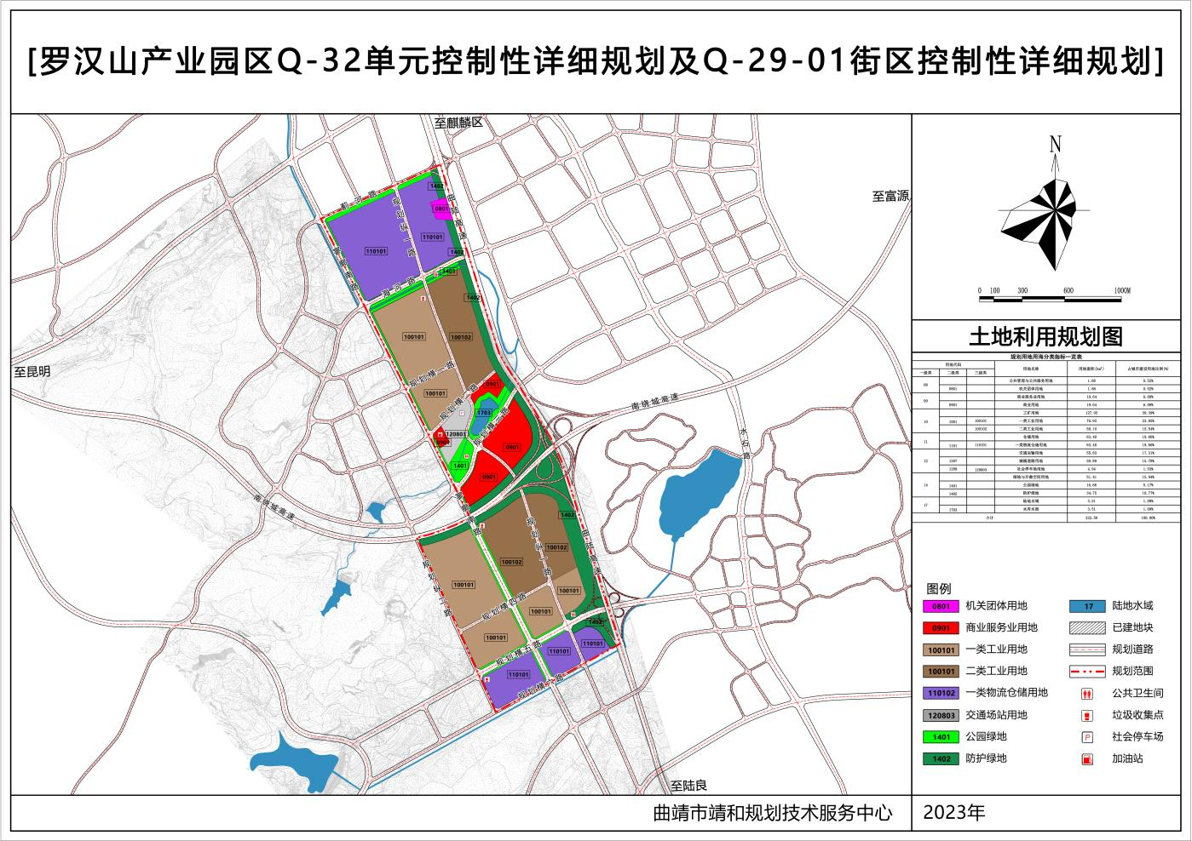
图5.1土地利用规划图
表5.1规划用地用海分类指标一览表
规划用地用海分类指标一览表
用地代码 |  |  | 用地名称 | 用地面积(hm²) | 占城市建设用地比例(%)
一级类 | 二级类 | 三级类
08 |  |  | 公共管理与公共服务用地 | 1.68 | 0.52%
 | 0801 |  | 机关团体用地 | 1.68 | 0.52%
09 |  |  | 商业服务业用地 | 19.64 | 6.09%
 | 0901 |  | 商业用地 | 19.64 | 6.09%
10 |  |  | 工矿用地 | 127.03 | 39.39%
 | 1001 | 100101 | 一类工业用地 | 76.93 | 23.85%
 |  | 100102 | 二类工业用地 | 50.10 | 15.54%
11 |  |  | 仓储用地 | 63.40 | 19.66%
 | 1101 | 110101 | 一类物流仓储用地 | 63.40 | 19.66%
12 |  |  | 交通运输用地 | 55.83 | 17.31%
 | 1207 |  | 城镇道路用地 | 50.89 | 15.78%
 | 1208 | 120803 | 社会停车场用地 | 4.94 | 1.53%
14 |  |  | 绿地与开敞空间用地 | 51.41 | 15.94%
 | 1401 |  | 公园绿地 | 16.66 | 5.17%
 | 1402 |  | 防护绿地 | 34.75 | 10.77%
17 |  |  | 陆地水域 | 3.51 | 1.09%
 | 1703 |  | 水库水面 | 3.51 | 1.09%
小计 |  |  |  | 322.5 | 100%

（一）公共管理与公共服务用地
本次现状公共管理与公共服务用地1.68公顷，占总规划区建设用地面积的0.52%。

（二）商业服务业用地
本次规划商业服务业用地规划面积为19.64公顷，占总规划区建设用地面积的6.09%。

（三）工矿用地
本次规划工矿用地规划面积为127.03公顷，占总规划区建设用地面积的39.39%。其中一类工业用地76.93公顷，二类工业用地50.10公顷。

（四）仓储用地
本次规划仓储用地63.40公顷，占总规划区建设用地面积的19.66%。

（五）交通运输用地
本次规划交通运输用地55.83公顷，占总规划区建设用地面积的17.31%。

（六）绿地与开敞空间用地
本次规划绿地与开敞空间用地51.41公顷，占总规划区建设用地面积的15.94%。

（七）陆地水域
本次规划陆地水域3.51公顷，占总规划区建设用地面积的1.09%。

专项设施规划

道路交通规划

路网规划原则
本次规划充分尊重已有规划以及相关要求，并全面考虑已建、在建道路的情况，根据工业园区路网密度要求，确定规划道路框架，主要依照原则如下：
（1）道路交通系统充分结合现状地形，形成城市主干道、次干道，道路相互连通的分级系统和层次。
（2）沿南干渠鼓励结合绿地生态廊道系统安排步行和非机动车体系，建立多层次绿道系统，倡导健康环保的交通出行方式。
（3）加强低等级道路避让高等级道路，低等级道路实行右进右出的交通管理模式，提升高等级道路的通行能力。
（4）优化公共交通发展模式，落实公交优先政策，与公交部门联合开通公交专线至温泉小镇，方便产业园区就业人员上下班。

路网结构规划
本次规划充分尊重已有规划以及相关要求，并全面考虑已建、在建道路的情况，加强规划区内路网系统与对外交通路网系统的衔接，完善区内支路网络系统，提高地块可达性，形成等级分明、结构合理、相互衔接的道路网络系统。园区内道路系统由主干路、次干路二级构成。
为加强交通联系，规划中利用蓟河路与子午路交口新建半互通立交匝道，远期在曲陆高速上扩建温泉收费站，避免绕行，增加片区对外道路，控制开口区域，改善片区交通集散条件。
预计匝道长度116.5m，宽10m，半径≥90°，坡度3.32%；满足大车上下需求。匝道设置2车道，车道中间采用标线（实线）隔离，并在匝道出入口前方设置“货车靠右行驶”的交通标志，引导客、货车分离行驶。
《城市道路交叉口规划规范》：快速路主线上匝道出入口间距不应小于260m。现出入口间距330m，满足相关规范要求。
路网结构依托规划路网进行优化、加密，规划形成“三横两纵”的路网体系，本次计算包括规划区内的主干路、次干路，总长度约16.94km，规划区总建设用地为3.225k㎡，片区规划道路网密度为5.25km/k㎡，满足《曲靖中心城区规划管理技术规定》。详见表 6.1 规划道路控制一览表、图6.1道路系统规划图
1. 新建东西向规划横一路，连接寥廓南路与规划纵一路；
2. 新建东西向规划横二路，连接寥廓南路与规划纵一路；
3. 新建东西向规划横三路，连接寥廓南路与规划纵一路与下穿曲陆高速与水石路的连接；
4. 新建东西向规划横四路，连接寥廓南路、规划纵一路与规划纵二路；
5. 新建东西向规划横五路，连接寥廓南路、规划纵一路、规划纵二路与下穿曲陆高速与水石路的连接；
6. 新建东西向规划横六路，连接寥廓南路、规划纵一路、规划纵二路；
7. 新建南北向规划纵一路，连接蓟河路与各次干路的连接；
8. 新建南北向规划纵二路，连接规划横四路、规划横五路、规划横六路的连接；
表6.1规划道路控制一览表
类型 | 序号 | 路名 | 走向 | 起讫点 | 长度 | 红线宽度（米） | 备注
 |  |  |  |  | （米）
主干路 | 1 | 寥廓南路 | 南北 | 蓟河路-规划横六路 | 3649 | 40 | 在建
 | 2 | 海河路 | 东西 | 寥廓南路-曲陆高速 | 2854 | 32 | 在建
 | 3 | 规划横三路 | 东西 | 寥廓南路-曲陆高速 | 843 | 32 | 新建
 | 4 | 规划横五路 | 东西 | 规划纵以路-曲陆高速 | 1012 | 42 | 新建
 | 小计 |  |  |  | 8358
次干路 | 1 | 蓟河路 | 东西 | 寥廓南路-曲陆高速 | 895 | 24 | 现状
 | 2 | 规划横一路 | 东西 | 寥廓南路-规划纵一路 | 391 | 24 | 新建
 | 3 | 规划横二路 | 东西 | 寥廓南路-规划纵一路 | 658 | 24 | 新建
 | 4 | 规划横四路 | 东西 | 规划纵一路-规划纵二路 | 738 | 24 | 新建
 | 5 | 规划横六路 | 东西 | 规划纵一路-规划纵二路 | 715 | 24 | 新建
 | 6 | 规划纵一路 | 南北 | 蓟河路—规划横六路 | 3724 | 24 | 新建
 | 7 | 规划纵二路 | 南北 | 规划横三路—规划横六路 | 1460 | 24 | 新建
 | 小计 |  |  |  | 8581
合计 |  |  |  |  | 16939
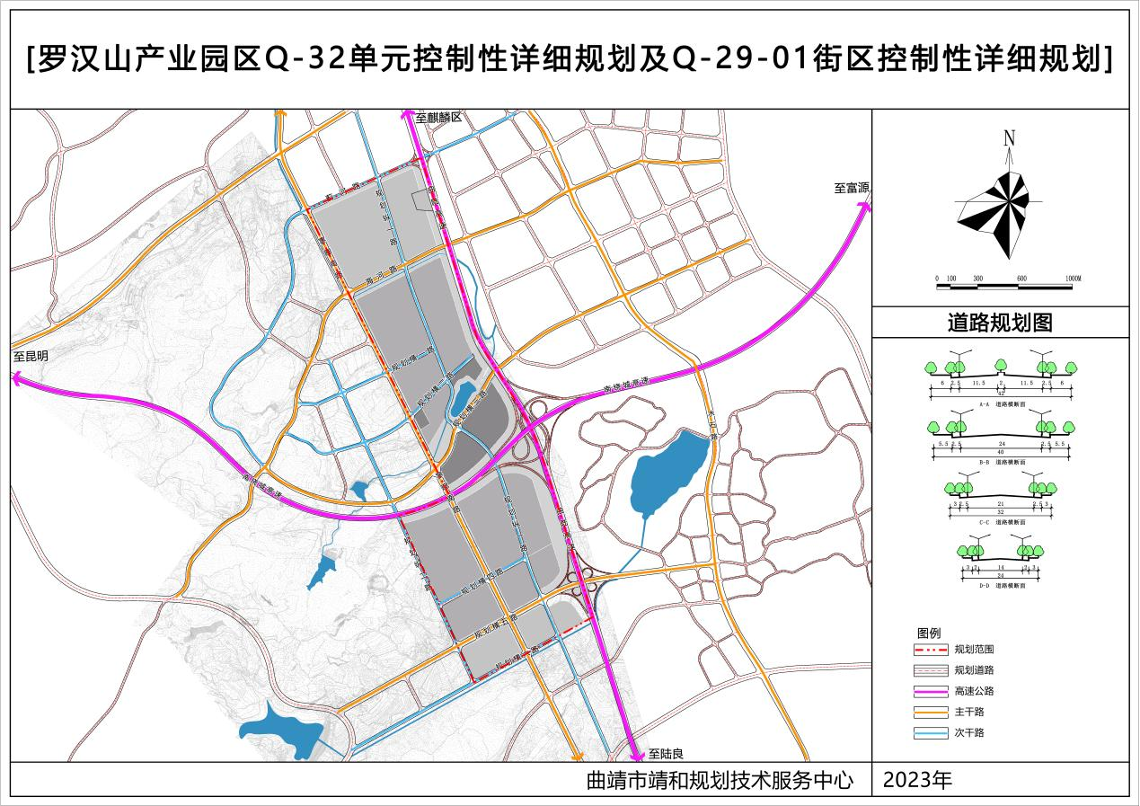
图6.1道路系统规划图

道路竖向规划

（1）规划原则
1）安全、适用、经济、美观。
2）充分发挥土地潜力，节约用地。
3）合理利用地形、地质条件，满足城市各项建设用地的使用要求，使各方面统一和谐，竖向上相互协调。
4）减少土石方及防护工程量。
5）城市用地坚向规划应满足各项工程建设场地及工程管线敷设的高程要求，和城市道路、交通运输、广场的技术要求，以及用地地面排水和城市防洪、排涝的要求。
6）规划确定的竖向规划控制高程，可以作为下一阶段详细规划设计的依据。

（2）规划依据
1）《工程建设标准强制性条文》（城乡规划部分）（GB 50268－97）；
2）《城市用地竖向规划规范》（CJJ 83－99）；
3）《城市道路交通规划设计规范》（GB 50220－95）；
4）《城市道路设计规范》（CJJ 37－90）；
5）《城市防洪工程设计规范》（CJJ 50－92）；
6）《防洪标准》（GB 50201－94）；
7）《室外排水设计规范》（GB 50014－2006） 。

（3）道路竖向规划设计
本次规划中，道路竖向设计充分考虑了与现状道路、地形条件关系，通过与《曲靖市国土空间总体规划（2021-2030年）》的衔接；以雨水的就近排放为原则，并同时考虑到道路的行车要求，特别是机动车的行驶要求，依据道路纵坡设计规范，竖向坡度控制在0.3%-8.0%之间，规划区内部分区域道路已建成，道路纵坡小于 0.3%，建议增强道路横向排水措施，减少工程建设投资。详见6.2道路竖向规划图
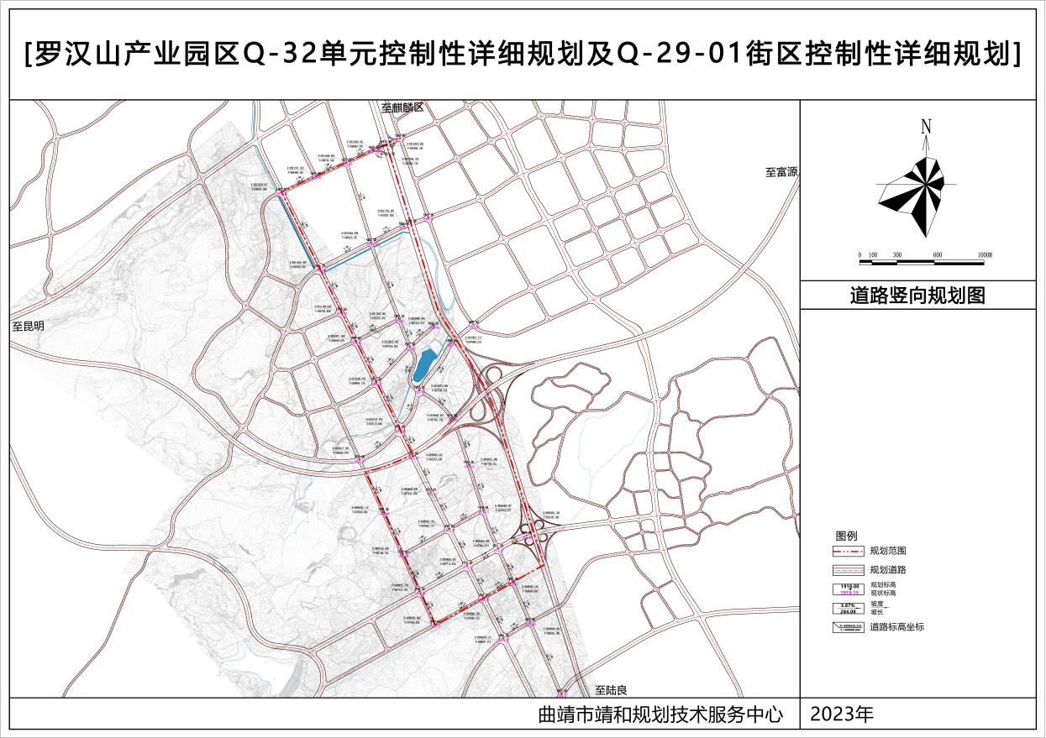
图6.2道路竖向规划图

道路设计

（1）交叉口转弯半径控制
道路转弯半径为15-25米，满足消防车及普通大货车使用需求；禁止任何单位和个人占用交叉口视距三角形用地用于建设。

（2）道路出入口控制
参考《曲靖中心城区规划管理技术规定》中的规定以及相关规范要求，在道路上开设车辆通行的出入口应当符合以下规定：
1）应选择在道路级别低的、对城市交通影响小的道路上开口，特殊情况下向次干路以上等级的道路开口不宜超过2个，地块机动车出入口宽度不宜超过8米。
2）禁止在城市快速路开口，并严格控制在城市快速路辅道和城市主干道上开口。
3）开口位置设在主干道上时，距道路交叉口切角红线应不小于100米或地块的最远端；开口位置设在次干路上时，距道路交叉口切角红线不应小于80米或地块的最远端；开口位置设在支路上时，支路上距离与干路相交的平面交叉口切角红线不应小于50米或地块最远端，支路上距离与支路相交的平面交叉口不应小于30米或地块最远端。
4）距桥、隧道、立体交叉口的起坡点距离不宜小于80米或地块的最远端；
5）距离公园、学校、儿童、老年人及残疾人等建筑的出入口应不小于20米；
6）距离非道路交叉口的过街人行道（包括引道、引桥、地铁出入口）最边缘线应不小于10米；
7）距离公交站台边缘应不小于15米；
8）建设用地内部道路与城市道路相接时，其变坡点退道路红线距离应不小于7.5米。
9）车库车辆出入口，距离城市道路的规划红线应不小于7.5米，并在距出入口边线内2米处作视点的120°范围内至边线外7.5米以上不应有遮挡视线障碍物。

社会公共停车场规划

（1）社会公共停车泊位规模
建筑物配建的社会公共停车场（库）是指专供本建筑车辆停放及以本建筑为目的的外来车辆停放的场所，其设计在满足本规定要求的同时，须符合国家现行的有关设计标准和规范要求。
停车场出入口数量应根据停车容量及交通组织确定，满足《车库建筑设计规范 》、《城市停车规划规范 》、《汽车库、修车库、停车场设计防火规范》等规范要求。

（2）配建停车场库要求
规划范围内不同用途的建筑在新建及改、扩建时，必须设置配建停车场（库），其设置方式及规模应达到“曲靖中心城区各类建筑停车位最低控制指标表”的规定（按照《曲靖中心城区规划管理技术规定》执行）。
表6.1曲靖中心城区各类建筑停车位最低控制指标表
建筑类别 |  | 单位 | 机动车 |  | 非机动车 | 备注
 |  |  | 旧区 | 新区
居住建筑 | 低层住宅 | 车位/户 | 2 |  | 1
 | 普通住宅 | 车位/地上住宅建筑面积 | 1车位/130平方米 | 1车位/100平方米 | 1车位/100平方米 | 总停车位数必须满足一户一车位的标准
 | 廉租房 | 车位/100平方米地上住宅建筑面积 | 0.5 |  | 4
 | 公租房 | 车位/100平方米地上住宅建筑面积 | 0.8 |  | 2
 | 物业管理、社区配套设施 | 车位/100平方米地上建筑面积 | 0.8 |  | 1.0
机关团体设施 |  | 车位/100平方米地上建筑面积 | 1.5 |  | 2.0
商务金融及商业设施（含批发市场） |  | 车位/100平方米地上建筑面积 | 1.0 |  | 2.0 | 地下建筑功能为此类的  应计算对应停车位
旅馆 |  | 车位/100平方米地上建筑面积 | 0.8 |  | 2.0
医院 |  | 车位/床位 | 0.8 |  | 0.5
社会福利设施、疗养院 |  | 车位/100平方米地上建筑面积 | 0.5 |  | 0.5
文化设施 |  | 车位/100平方米地上建筑面积 | 1.0 |  | 1.0 | 含展览馆、会展中心等
教育设施 | 幼儿园 | 车位 | 0.5个车位/1位教职工 |  | 0.5车位/100平方米地上建筑面积
 | 小学 | 车位 | 0.5个车位/1位教职工 |  | 5个车位/100位师生 | 教职工人数按照《国务院办公厅转发中央编办、教育部、财政部关于制定中小学教职工编制标准意见的通知》下限执行。
 | 中学 | 车位 | 0.5个车位/1位教职工 |  | 15个车位/100位师生
 | 大中专院校 | 车位 | 0.5 个车位/1位教职工 |  | 10个车位/100位师生
体育场馆 |  | 车位/100平方米地上建筑面积 | 0.8 |  | 10.0个车位
公 园 |  | 车位/1公顷游览面积 | 4.0 |  | 8.0
工业厂房、仓库 |  | 车位/100平方米地上建筑面积 | 0.2 |  | 0.2
注：停车位数量以小型车停车位为标准车位，标准停车位地下车库不小于2.5米*5.3米，地上植草砖停车位不小于2.8米*6.0米；共用单一进出通道的两个车位（子母位）按1.5个标准车位计，微型车位按0.7个标准车位计，机械式停车位中的交换车位不计入停车位总量。

绿地系统规划与生态保护规划

绿地系统规划
（1）规划原则
1）满足物流防护要求的原则
片区内分布有大量工业和仓储用地，片区绿化应首先满足污染防护和交通污染防护的要求，片区绿化结合产业用地和主要交通性道路综合布置。
2）坚持尊重自然、显山露水、保护生态环境的原则
注重周边山体、植被等自然环境的生态保护，严格控制因物流、生产对片区及周边环境的破坏，依托于原园区已有条件，结合周边自然景观和山体林地，充分展现产业园区独特的山地景观。范围内主要涉及的是防护绿地和公园绿地。
3）因地制宜的原则
绿化布置应结合实际，因地制宜，充分利用现有的绿地系统资源体现片区环境优良特色，同时绿化树种应选择文山当地特有树种，以减少维护费用和增加成活率。
（2）绿地系统规划
本次规划落实曲靖国土空间总体规划中心城区土地利用要求和中心城区绿地专项规划管控要求。 从“带状公园-小型游园”两大绿地层级，形成“点—线—面”不同形式、不同服务范围的绿地体系，从而形成绿地空间系统。详见图6.3绿地与开敞空间规划图
1）公园绿地：分为带状公园、小型游园、街头绿地共3类。
带状公园：沿主要南干渠两侧规划带状公园绿地，打造东西延展的带状城市绿地空间。
小型游园：主要设置于西冲水库周边设置公园绿地，具有一定活动内容和设施集中的绿地，为居民提供成片的游憩场所。
2）防护绿地
防护绿地主要分布在高速公路两侧，促进形成良好的交通沿线景观节点。
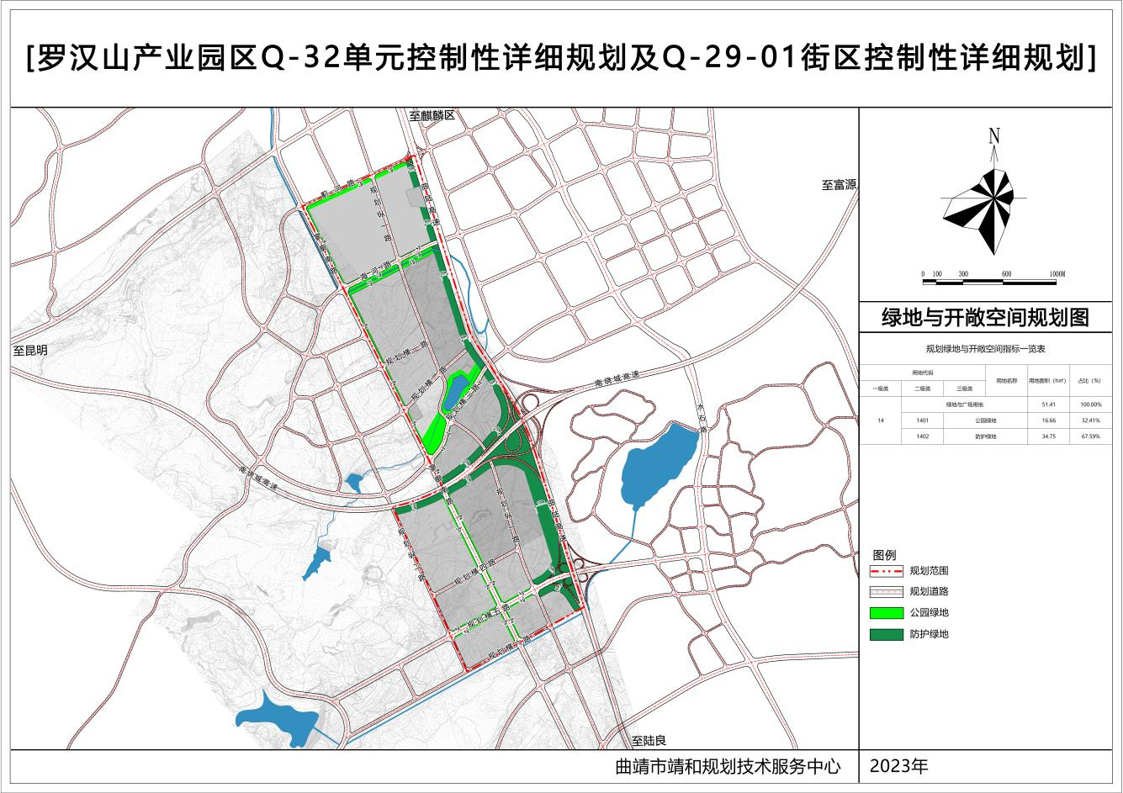
图6.3绿地与开敞空间规划图

生态保护规划
空气质量、噪声质量、地面水环境质量、污水排放达到国家生态示范城市的规划标准。垃圾、废弃物的处理率和回收利用率高，排除任何超标的环境污染，环境卫生、空气新鲜、物理环境良好，实现合理的环境容量控制。

（1）生态环境规划
规划自然生态要求防止自然生态环境恶化，提高绿化覆盖率，为区域发展提供可持续的区域性生态保障。
规划空气环境要求空气环境“底线”为保证人类正常生存和生态系统正常发展，规划以国家生态示范城市要求达到的《环境空气质量标准》（GB3095-1996）一级标准为大气质量管理目标。

（2）生态环境保护规划

1）大气环境
本区环境空气质量保持在国家《环境空气质量标准》（GB3095-1996）二级以上。

2）地面水环境
生活饮用水水质达标率达100%，地表水水质达标率达100%；污水处理率达90%，废水处理率达100%。
各工序生产废水自处理循环使用后少量跑冒滴漏部份全厂再集中处理并全部回用，规划“零”排放；生活污水经化粪池、隔油池处理后排入市政管网。

3）声环境
噪声环境质量达到国家《城市区域环境噪声标准》（GB3096-93）规定的各功能区标准，园区达2类标准，高速公路、城市快速路、城市主干路、城市次干路达 4a类标准。生活区噪声平均等效声级白昼不高于55dB(A)，夜间不高于45dB(A)；交通干线两侧噪声平均等效声级白昼不高于70dB(A)，夜间不高于55dB(A)。
通过厂房隔音、设备消音等措施控制 ，使规划范围围墙区域噪声达3类标准（50分贝），同时在高速公路两侧规划50米连续树木（以乔木为主）绿化隔离带，与周边居民形成绿化隔离。

4）固体废弃物
规划区内固体废弃物主要是建筑固体废物、生活污水、园区污水、处理站污泥、生活垃圾。园区应做到废渣“零排放”，园区采取防治固体废物污染环境的措施，建立、健全污染环境防治责任制度，积极开展合理利用和无害化处置，并进一步做到城市分类收集、贮存、运输和处置，防止污染环境。

5）污水排放
一类二类工业用地，园区工业污水必须经过园区内部处理，达到排放标准后方能排入生活性污水市政系统。

景观系统规划
以道路、绿地、重要的标志节点为依据规划景观系统；详见图6.4绿地结构规划图

（1）景观核心
规划区内以罗汉山立交标志性建筑区，同时沿园区寥廓南路产业合作发展轴构建出丰富多变的片区立面效果。

（2）轴线
以城市的主要道路为景观轴线，规划以园区寥廓南路产业合作发展轴作为主要景观轴。同时作为入口形象区域，以道路绿带、绿化隔离公园、两侧建筑群体形象控制为景观构成要素。

（3）公共开放空间带
规划一条围绕整个工业片区的城市公共开放空间，配上自然水系景观，通过建筑的组合形式，创造出收放自如的开放空间，在开放空间中，布置特色景观，硬质铺地，提供特色鲜明，空间趣味性强的工业生产空间。同时，该条开放空间带也可以作为临时疏散场地。

（4）景观节点
以各个不同功能片区内重要节点作为景观节点，各景观节点风格统一规划、相互协调。
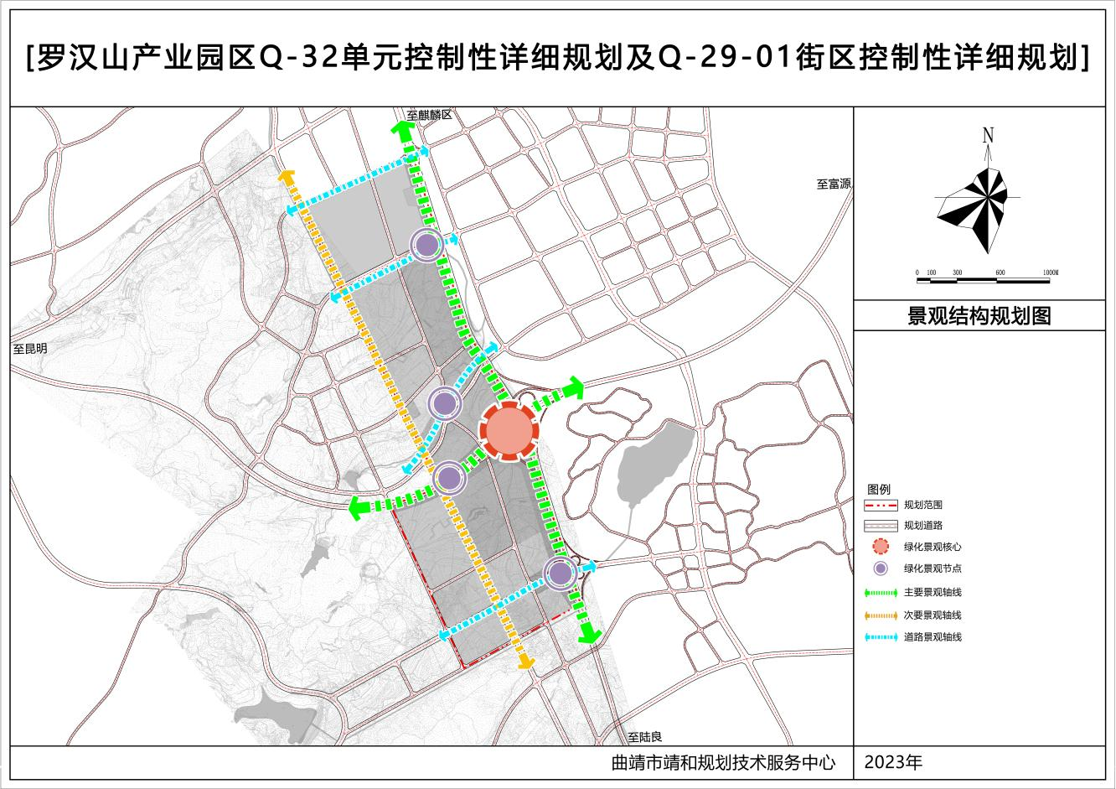
详见图6.4绿地结构规划图

市政工程规划

规划依据
《中华人民共和国城乡规划法》；
《城市规划编制办法实施细则》；
《城市给水工程规划规范》（GB50282-2016）；
《室外给水设计规范》（GB50013-2018）；
《城市排水工程规划规范》（GB50318-2017）；
《室外排水设计规范》（GB50014-2006）（2016年版）；
《城镇污水处理厂污染物排放标准》（GB18918-2002）；
《污水排入城镇下水道水质标准》（GB/T31962-2015）；
《城市电力规划规范》（GB50293-2014）；
《城市电力网规划设计导则》(Q/GDW156-2006)；
《电力工程电缆设计标准》（GB50217-2018）；
《城市通信工程规划规范》（GB/T50853-2013）；
《通信管道与通道工程设计标准》（GB50373-2019）；
《城镇燃气设计规范》（GB50028-2006）；
《城镇燃气规划规范》（GB/T51098-2015）；
《城市工程管线综合规划规范》（GB50289-2016）；
《曲靖中心城区规划管理技术规定》；
规划所确定的各地块用地性质、用地面积及其它专业的相关资料。

给水工程规划

（1）现状

1）现状水源
规划区内水源引用自东侧有三宝自来水厂，日供水规模为 5.3 万 m³/d，水源为青峰水库，供水范围为三宝集镇及周边居民用水。
生活水源及外部供水：生活用水统一由曲靖市市政自来水管网供应。

（2）给水管网
由于供水水质不同，园区生产生活给水系统分为生产（消防）原水给水、生活新水给水、二次利用水给水三套独立的给水系统。
园区（消防）原水由西冲水库和麒麟区独木水库至潇湘水库饮水工程供给；生活新水由曲靖市政给水管网直接供水；二次利用水给水由园区废水处理站的回用水泵供给，其水源为园区废水处理站处理达标后的水源供给。

（3）存在的问题
规划区内部由于尚未完全开发，供水管网目前尚未形成环网，供水安全性略差。

（4）规划原则
坚持统一规划、合理布局、协调环境、循环利用。
1）尽量利用现状供水管网，以节省投资，规划供水管网的敷设应结合道路的改造同步实施。
2）考虑到市政工程的整体性和系统性，本片区的规划与周边市政系统相互协调和衔接。
3）主要供水管网形成环状，并从不同方向引入以确保供水的安全可靠性。

（5）用水量预测
规划区城市建设用地面积为322.5公顷，采用不同类别单位用地指标法预测用水量。
依据《城市给水工程规划规范》，参考省内其它同类型城市用水量资料，结合《曲靖市国土空间总体规划》，确定本规划区用水量指标如下：
表6.3用水量预测指标一览表
序号 | 用地性质 | 用地面积  （hm²） | 单位用地用水量指标(m³/(hm²·d)) | 最高日用水量(m³/d) | 平均日用水量  (m³/d)
1 | 公共管理与公共服务用地 | 1.68 | 40 | 67.2 | 56
2 | 商业服务业用地 | 19.64 | 50 | 982 | 818.33
3 | 工矿用地 | 127.03 | 150 | 19054.5 | 15878.75
4 | 仓储用地 | 63.40 | 25 | 1585 | 1320.83
5 | 交通运输用地 | 55.83 | 30 | 1674.9 | 1395.75
6 | 绿地与开敞空间用地 | 51.41 | 15 | 771.15 | 642.63
小计 |  | 318.99 | 335 | 24134.75 | 20112.29
注：本表为最高日用水量指标，各指标已包括管网漏失水量。

2）预测的用水量
根据规划用地性质，预测规划区平均日用水量为20112.29立方米/日，最高日用水量为24134.75立方米/日，日变化系数采用1.2。

3）消防用水量
在规划区内有西冲防洪水库，总容积小于10万m³，储存麒麟区独木水库至潇湘水库饮水工程水源来水。
依据《消防给水及消火栓系统技术规程》（GB 50974-2014），工厂、仓库、堆场、储罐区或民用建筑的室外消防用水量，应按同一时间内的火灾起数和一起火灾灭火所需室外消防用水量确定。同一时间内的火灾起数应符合下列规定：工厂、堆场和储罐区等，当占地面积大于100h㎡，同一时间内的火灾起数应按2起确定，工厂、堆场和储罐区应按需水量最大的两座建筑(或堆场、储罐)各计1起，一次消防用水量为30升/秒。

（6）给水系统规划

1）供水来源
规划区内水源引用自东侧有三宝自来水厂，日供水规模为 5.3 万 m³/d，水源为青峰水库，供水范围为三宝集镇及周边居民用水。
园区水源及外部供水：原水引自于麒麟区独木水库至潇湘水库饮水工程日供10万立方原水，由政府协调在规划范围周边预留接口，满足工业园区原水使用需求。
生活水源及外部供水：生活用水统一由曲靖市市政自来水管网供应。

2）给水管网规划
规划在新建道路上敷设供水管道，完善区内供水管网，并与周边市政给水管道形成环状管网，以提高供水的安全可靠性。沿主干路敷设供水主干管，规划管道全部沿道路敷设，各用水项目从供水干管接入配水支管。
生活给水管管径按秒流量计算，生产给水管及二次利用水给水管管径按最大小时流量计算。各种给水管沿道路单侧或双侧布置，均采用埋设方式。生产生活给水管布置成枝状，室内外消防给水管布置成环状。
规划区的供水管道由北侧的规划南部加压泵站一根DN500的主管，东绕城高速的北侧引入一根DN600的主管，规划区南北用DN500管道连通，供水管网根据地块的用水要求合理分布于整个区块，以满足各用户对水量、水压的要求，在考虑施工维修方便的原则下，尽可能缩短供水管线的总长度。并且供水管道尽可能以最短距离到达各用水户,通过平差计算后确定管径，给水主干管管径DN400～DN600，其他干管和支管管径大小为 DN300～DN200，布置消火栓的管道管径不应小于DN150。在区内形成环状管网布置，规划区内干管、配水管宜采用球墨铸铁管，特殊地区，如过河、穿越障碍可采用钢管，接户管和小于DN300管径的，可采用PE给水管。
给水管一般布置在道路两侧的人行道或非机动车道下面。根据《城市工程管线综合规划规范》中规定，给水管道在人行道下面的最小覆土深度为0.6米；给水管线在车行道下的最小覆土深度为0.7米。距人行道路缘石最小距离为1.5米。管顶覆土过车道时，不小于0.7m，其他地方不小于0.4m。详见图6.4给水工程规划图。

3）水压及消防要求
配水管网的供水水压宜满足用户接管点处服务水头0.28兆帕的要求，给水管网按最高日最大时流量计算管径,按最高日最大时流量加消防用水量和事故水量（事故水量按设计水量的70%计）校核管径。
消防采用低压供水，消防最不利点压力应满足0.1兆帕以上的要求。消防用水直接由市政管网提供，规划道路上每隔120米设置地上式消火栓一个，消火栓距建筑物不小于5米，距车行道不大于2米，消火栓给水干管管径DN≥100毫米。消火栓的设置应与当地消防部门协调。

4）管材的选用
管材的选用应做到技术可行、安全可靠、经济合理，保证工程质量，降低工程造价，提高经济效益。给水管管材尽量采用球墨铸铁管和优质塑料给水管。

（7）节水规划
建设节水型社会是解决城市用水问题最根本、最有效的战略措施，节水是水资源紧缺下必须探索的一种途径。节水的主要措施是加强节水的宣传教育，提高民众的节水意识；普及节水型卫生器具，降低居民生活用水量；采用新型管材，并加强管网维护工作，降低管网漏损率。详见图6.5给水工程规划图
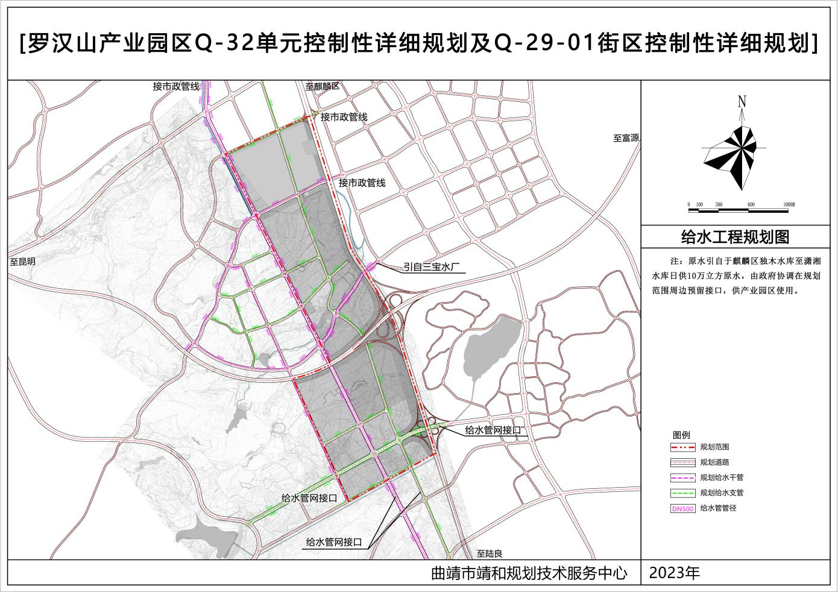
图6.5给水工程规划图

污水工程规划

（1）现状
本规划区属于新建，规划区内现有部分村落，无现状市政污水管道及设施，无污水处理厂。无雨水管道，雨水散排。

（2）规划原则

1）排水体制采用雨、污分流制，减轻环境压力以及污水处理厂负荷。
2）考虑到市政工程的整体性和系统性，本片区排水系统与周边市政系统相互协调和衔接。
3）规划污水管及污水设施建设适度超前。
4）充分考虑污水资源化。
5）为减少管网埋深，污水管道采用顺坡沿道路敷设。在规范允许的范围内，尽量减少管渠的埋设深度，管网容量为远景发展留有合理的余地。

（3）污水量预测
依据《城市排水工程规划规范》（GB50318-2017），规划区污水排放量按总用水量的80%计算，日变化系数取1.4，城市道路用地、绿地和广场不计污水量。
污水排放量如下表所示：
表6.4污水量预测指标一览表
序号 | 用地性质 | 平均日用水量  (m³/d) | 最高日用水量  (m³/d) | 最高日污水量  (m³/d) | 平均日污水量  (m³/d)
1 | 公共管理与公共服务用地 | 56 | 67.2 | 94.08 | 78.4
2 | 商业服务业用地 | 818.33 | 982 | 1374.8 | 1145.66
3 | 工矿用地 | 15878.75 | 19054.5 | 26676.3 | 22230.25
4 | 仓储用地 | 1320.83 | 1585 | 2219 | 1849.16
小计 |  | 18073.91 | 21688.7 | 30364.18 | 25303.47
规划区污水排放平均日污水量为25303.47立方米/日，最高污水量为30364.18立方米/日，总变化系数取Kz=1.4。

（4）污水系统规划

1）污水排放体制
采用雨污分流排水体制，园区排水系统共设置生活污水排水系统、生产废水排水系统、雨水排水系统三套独立的排水系统。

2）污水场站和地埋一体化提升泵站规划
规划范围内同类项目污染以废水为主，将全面落实环保要求，近期保证项目落地，污水先通过自家污水处理池处理达标后，通过蓟河路污水管道排放到城南污水处理厂进行处理。（需修建1.2公里污水管网）
远期产业园区通过工业园区污水处理厂处理以后再排放到城南污水处理厂同时部分处理水做到园区循环利用等。

3）污水管网规划
生活污水管管径按最高日最高时污水量计算。
污水、废水管最小管径d500，最小坡度0.3%。管顶覆土过车道时，不小于0.7m，其他地方不小于0.4m。
规划区内沿道路敷设d500～d600的污水管道，管道坡度宜与地面坡度一致。生活污水和生产废水管沿道路人行道及地形坡向单侧或双侧布置，均采用埋设方式，按规范设置排水检查井等辅助设施。
在竖向布置上，充分利用自然地形和道路坡度，将生活污水、生产废水、雨水通过相应管网或沟渠分别重力自流到市政生活污水管网、生产废水处理站及雨水收集池（消防事故池）。详见6.6污水工程规划图

4）污水排放要求
排入城镇排水系统的污水水质必须符合现行的《污水排入城镇下水道水质标准》（GB/T31962-2015）等有关标准的规定，区内医院废水等为特殊成分的污废水，应自行进行局部处理，水质达到《污水排入城镇下水道水质标准》（GB/T31962-2015）后，方可排入市政污水管网系统。

5）管材
合理地选择管道材料，对降低排水系统的造价影响很大。本规划排水管渠材料的选择在综合考虑技术、环保与经济的前提下，尽可能就地取材，采用当地易于自制、便于供应和运输方便的管材，以降低运输费用及施工总费用。
规划d500以下口径的排水管采用UPVC管或HDPE双壁波纹管；d500以上口径的排水管道采用钢筋混凝土管、HDPE中空壁缠绕管；压力管采用HDPE压力管。

（5）中水回用
中水是指各种排水经处理后，达到规定的水质标准，可在生活、市政、景观等范围内杂用的非饮用水。中水系统是由中水原水收集、储存、处理和中水供给等工程设施组成的有机结合体。建筑中水包括小区中水和建筑物中水两大类，建筑中水的主要用途是城市杂用水，根据《城市污水再生利用分类》（GB/T18919-2002），城市杂用水包括绿化用水、街道清扫用水、冲厕用水、车辆冲洗用水、建筑施工用水、消防用水等，本次规划中水主要用于绿化浇洒用水、道路浇洒用水和景观环境用水。
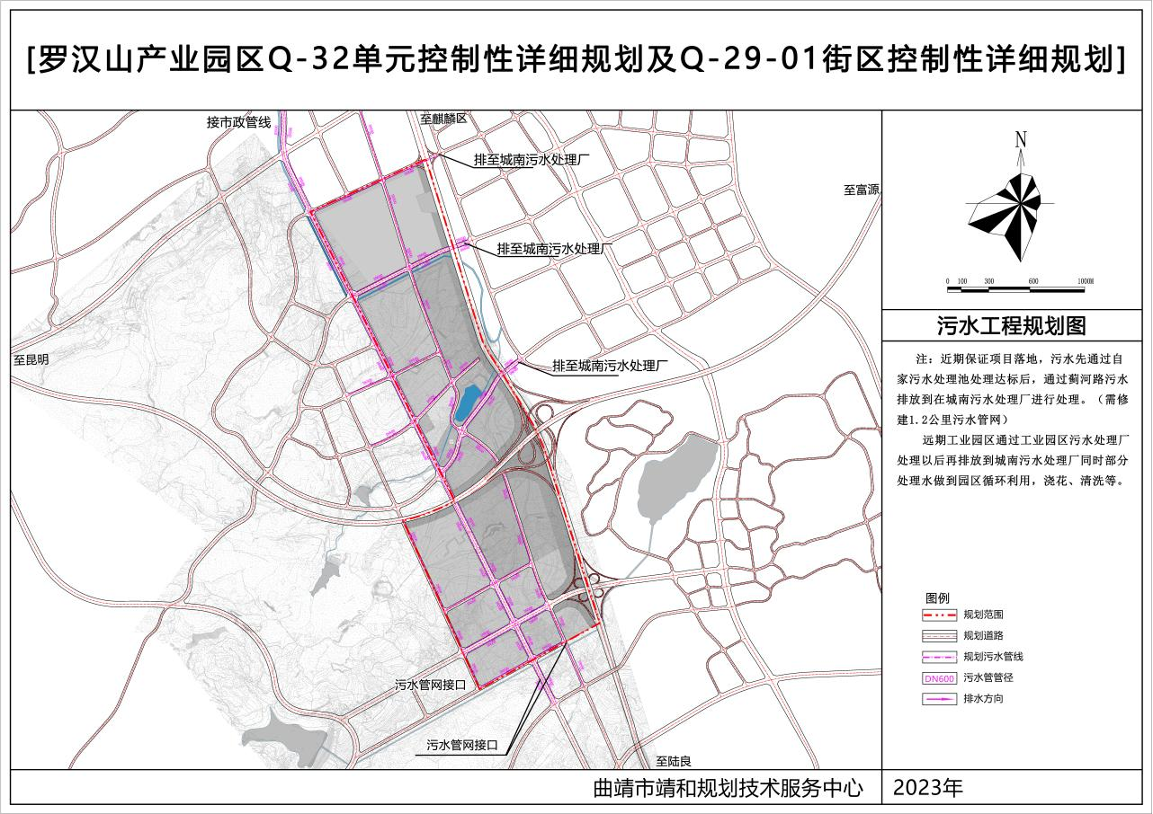
图6.6污水工程规划图

雨水工程规划

（1）规划标准
排水制度为雨污分流制。雨水排放按分散、就近原则排入内部河道及周边河流。雨水系统布置充分利用地形，雨水依靠重力流就近排入水体。雨水管一般沿规划道路布置，尽量顺坡敷设，以减少管道埋深。一般地区发生重现期为1年的暴雨、重点地段重现期为3年的暴雨时，雨水管道能够及时排除地面径流，地面不积水。

（2）规划原则

1）充分利用现状管线，使规划具有可操作性和实施性。
2）新建建筑应规划建设好排水设施，使建筑内雨水与城市主干管有机相连，避免由于排水不畅造成雨水积水。
3）结合规划区竖向规划布置雨水管渠。
4）管道尽量沿道路顺坡布置，以减小管道埋深。
5）推进海绵城市建设，减少地面硬质铺装，提高地表透水性，降低地面径流系数。一方面减少雨水流量，减小雨水管径，降低工程投资，另一方面提高土壤透水性，保持水土，保护水资源，保护环境。

（3）规划标准及计算公式

1）暴雨重现期及暴雨强度公式
暴雨重现期：规划区属城市建设用地，设计暴雨重现期按照P=2年考虑。
暴雨强度公式：本次规划按曲靖地区暴雨强度公式进行计算，
q＝1422（1+0.907lgP）/（t+5.419）0.654

2）雨水量计算公式
规划区内雨水工程设计根据汇水面积和暴雨强度确定，管段雨水量根据各个管段所服务的面积，按最大流量逐段计算，采用满流管渠流量计算公式计算，雨水流量按下式计算：
Q=q×F×ψ

式中： Q—规划雨水流量（L/s）
q—暴雨强度（L/s·h㎡）
F—汇水面积（h㎡）
ψ—径流系数，除大片绿地取0.15外，其余取0.65。

3）流速控制
雨水管道按照满流设计，最小流速按照0.75米/秒控制，最大设计流速，非金属管道采用5米/秒。

（4）防洪标准
防洪工程设计标准的确定直接关系到防洪工程的规模、投资及建设周期等问题，城市防洪工程的等级应根据防洪保护对象的社会经济地位的重要程度和人口数量划分，城市防洪工程的设计标准应根据防洪工程等级、灾害类型确定，选用相应的防洪设计标准。

（5）雨水系统规划
规划区西高东低，规划区东侧离南盘江较近，规划区内有两个水库的泄洪渠经过，邻近地块雨水可排至泄洪渠；规划区最北边有一条潇湘水库南干渠穿过规划区，邻近地块雨水可排至南干渠；其余地块雨水汇集向东，汇入规划雨水管道，接到南盘江。规划区南侧雨水管道根据规划道路竖向标高，顺道路坡度排放，就近排入进入附近河流。

1）雨水管网规划
规划区雨水经d600～d2000的雨水管道收集后，汇入市政雨水管网，分散就近排入自然水体。
雨水管道按满流计算，其坡度宜与地面坡度一致以降低埋深。管道一般采用管顶平接的连接方式，管道跌水水头为1～2米时，宜设跌水井，跌水水头大于2米时，应设跌水井。详见6.7雨水工程规划图

2）管材
雨水管材采用双壁波纹管或钢筋混凝土管，管径不小于d600。

（6）海绵城市建设
在规划区的开发建设过程中，应积极推广和应用低影响开发建设模式，加大城市径流雨水源头减排的刚性约束，优先利用自然排水系统，建设生态排水设施，充分发挥城市绿地、道路、水系等对雨水的吸纳、蓄渗和缓释作用，使城市开发建设后的水文特征接近于开发前，有效缓解城市内涝、削减城市径流污染负荷、节约水资源，保护和改善城市生态环境，为建设具有自然积存、自然渗透、自然净化功能的海绵城市提供重要保障。
海绵城市建设的途径主要有以下几方面，一是对城市原有生态系统的保护。最大限度地保护原有的河流、沟渠等水生态敏感区，留有足够涵养水源、应对较大强度降雨的草地、湖泊、湿地，维持城市开发前的自然水文特征，这是海绵城市建设的基本要求；二是生态恢复和修复。对传统粗放式城市建设模式下，已经受到破坏的水体和其他自然环境，运用生态的手段进行恢复和修复，并维持一定比例的生态空间；三是低影响开发。按照对城市生态环境影响最低的开发建设理念，合理控制开发强度，在城市中保留足够的生态用地，控制城市不透水面积比例，最大限度的减少对城市原有水生态环境的破坏，同时，根据需求适当开挖河湖沟渠、增加水域面积，促进雨水的积存、渗透和净化。
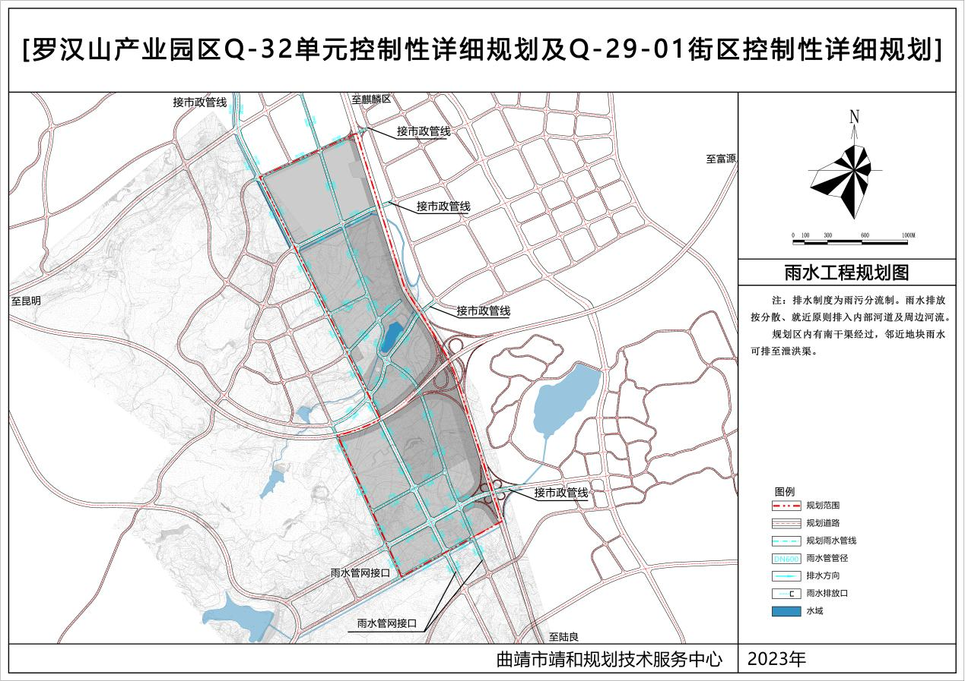
图6.7雨水工程规划图

电力工程规划

（1）现状

规划区内现状用电来自于东坡110KV变电站。

（2）规划原则

1）符合国家和电力行业制定的政策和技术标准。
2）满足本片区电力负荷增长的需要，建立适度超前的电力供应系统。
3）完善或建立市政电力电缆排管系统，保证所有电力线路在地下敷设畅通无阻。
4）电网规划应重视各方面的协调，电网结构简单、清晰、具备较高的安全性、可靠性和灵活性；变电站布点以负荷分布为依据，并兼顾目标网架要求、电网结构调整和建设条件，统筹考虑、统一规划。

（3）负荷预测
根据《城市电力规划规范》（GB/T50293-2014），确定本规划的电力负荷预测指标如下表：
表6.5用电负荷预测指标一览表
序号 | 用地性质 | 单位建设用地负荷指标（KW/公顷） | 规划采用指标  （KW/公顷） | 用地面积  （hm²） | 平均日电荷量  （KW/公顷）
1 | 公共管理与公共服务用地 | 300-800 | 500 | 1.68 | 840
2 | 商业服务业用地 | 400—1200 | 800 | 19.64 | 15712
3 | 工矿用地 | 200-800 | 500 | 127.03 | 63515
4 | 仓储用地 | 15—50 | 30 | 63.40 | 1902
5 | 交通运输用地 | 15—30 | 20 | 55.83 | 1116.6
6 | 绿地与开敞空间用地 | 10—30 | 10 | 51.41 | 514.1
7 | 小计 | —— | 2060 | 318.99 | 657119.4
8 | 同时系数 | 0.5
9 | 预测负荷 | 328559.7
根据上述用电负荷预测指标，则本片区用电负荷为328559.7KW。

（4）电力规划

1）电源
近期电源沿用东坡110KV变电站，远期在罗汉山产业园区规划220KV变电站，其余根据用电需求在道路规划好市政电力管网接口，满足罗汉山工业园区电力需求。

2）电力电缆管网规划
项目所有电缆采用铜芯电缆，消防配电线路采用耐火电缆，直接埋地敷设的电力电缆选用铠装电缆，控制系统信号输入电缆采用屏蔽电缆。电缆主要沿电缆通廊电缆桥架、电缆沟敷设。详见6.8电力管线规划图

（5）道路照明规划

1）道路双侧设置路灯。
2）道路照明的光源采用高效节能LED光源，照明灯具的造型、灯杆材质及安装高度需与区内环境相协调。

3）照明灯具的控制方式采用光控、时控和手控三种控制方式。
4）在主要生产车间和规范规定的场所中，除设置工作照明外，还应设置保证安全及供人员疏散用的应急照明；并在工艺要求场所设置局部照明和检修照明。
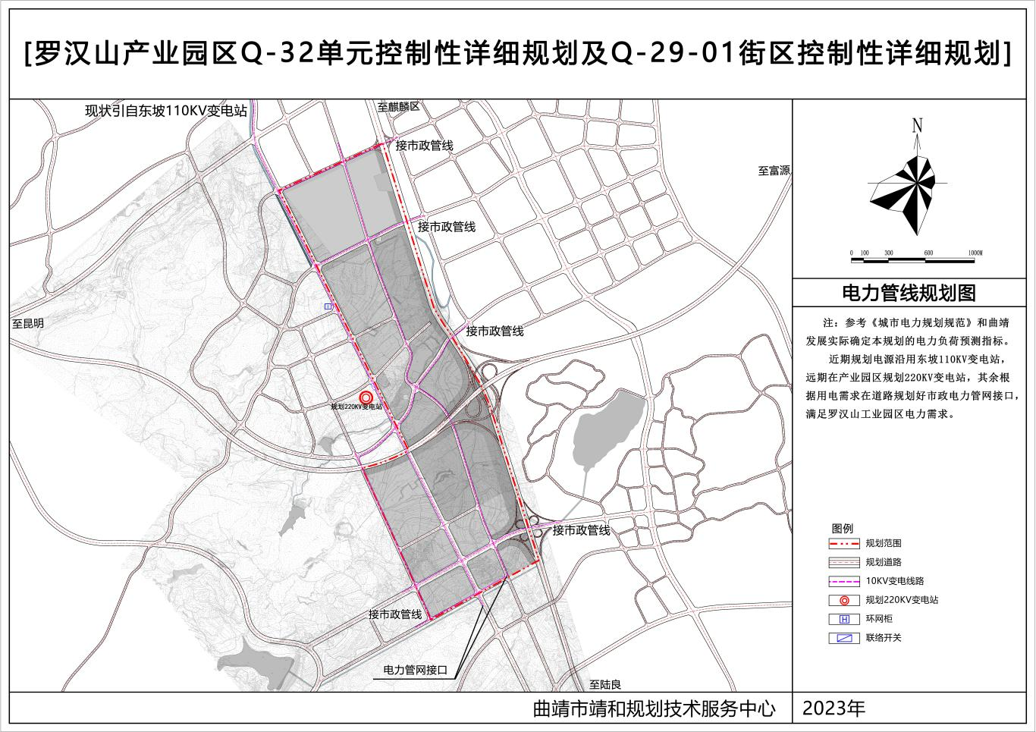
图6.8电力管线规划图

通信工程规划

（1）现状
规划区内无大型通信设施，通信服务均由区外的现状通信服务运营商提供，通信管道由为负责通信业务的运营商独自承建及维护管理。

（2）电信规划
建立满足多种业务需求、技术先进的电信网络，网络系统光纤化、数字化、宽带化、智能化。固话量预测：规划区固话预测指标取定如下表：
表6.2固话预测指标表
序号 | 用地性质 | 用地面积（hm²） | 线密度（线/ha） | 容量（线）
1 | 公共管理与公共服务用地 | 1.68 | 100 | 168
2 | 商业服务业用地 | 19.64 | 80 | 1571.2
3 | 工矿用地 | 127.03 | 20 | 2540.6
4 | 仓储用地 | 63.40 | 10 | 634
5 | 交通运输用地 | 55.83 | 30 | 1674.9
6 | 绿地与开敞空间用地 | 51.41 | 5 | 257.05
7 | 小计 | 318.99 | 245 | 6845
根据上述主要固话预测指标计算出总的容量为6845线。

（3）通信管道规划
（1）片区发展的固定电话线路、有线电视线路及其它各类通信线路包括移动通信、数据通信等全部采用管道方式敷设。园区电话系统拟采用虚拟电话网，地方电话运营商将线路引至项目边界。在中央控制室、调度中心、化验楼、办公楼、10kV单元变电所等主要办公管理岗位设置园区电话用户点。详见图6.9通信管线规划图
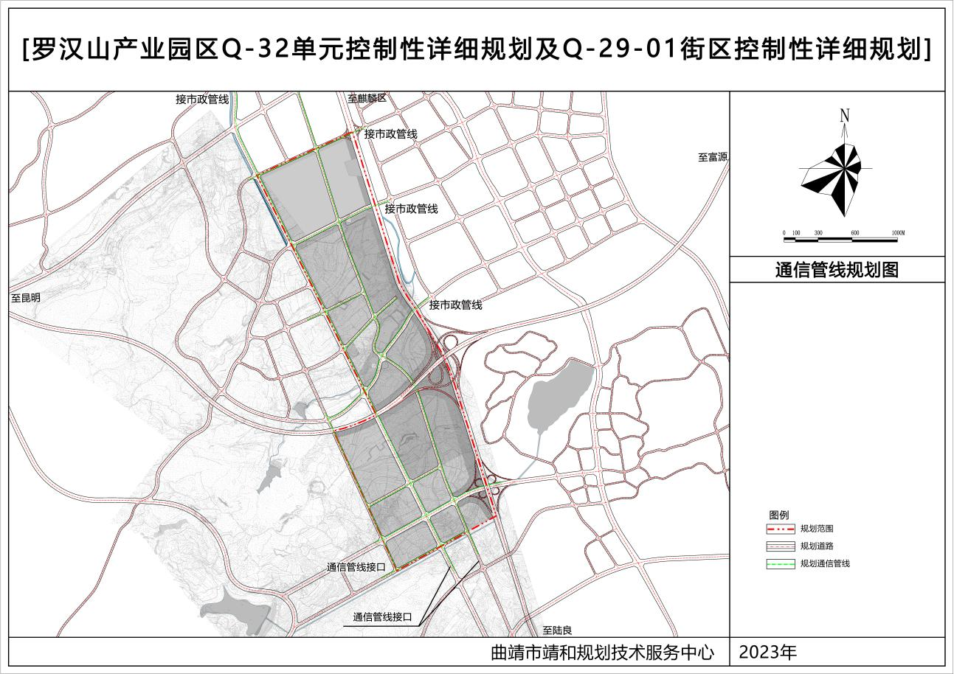
图6.9电通信管线规划图

燃气工程规划

（1）规划原则
1）与城市上层次规划协调一致的原则。
2）在规划的指导下积极发展管道气，逐步减少瓶装气供应的原则。
3）管网规划应与城市道路规划和其他地下管线规划相协调，尽量避免近期内重复开挖路面。

4）稳定供气，安全第一的原则。

（2）气源规划
规划区燃气气源直接接入麒麟区中压一级燃气市政管网，在内部规划低压一级燃气管线。

（3）燃气用气量预测

1）燃气热力参数
天然气低热值：38.01兆焦/标准立方米。

2）燃气预测
未预见量按总用气量的5％计算，规划区燃气预测指标取定如下表：
表6.6管道天然气用气量一览表
序号 | 用地性质 | 单位建设用气负荷指标（万Nm3/a） | 用地面积  （hm²） | 平均年燃气量  （万Nm3/a）
1 | 商业服务业用地 | 1.6 | 19.64 | 31.42
3 | 工矿用地 | 3 | 127.03 | 381.09
4 | 未预见量 |  |  | 20.63
5 | 合计 |  | 146.67 | 433.14
综述上表，管道天然气总用气量为433.14万标准立方米/年。

（4）燃气输配系统规划

2）供气方式
工业设施用户供气方式根据用户需求，由市政燃气管网引进。

3）管网规划
燃气管网采用环状布置，直埋敷设。燃气管线布置于道路的人行道（绿化带）下，地下燃气管道与建筑物、构筑物或相邻管道之间的水平和垂直净距应符合国家相关规范要求。详见图6.10燃气工程规划图
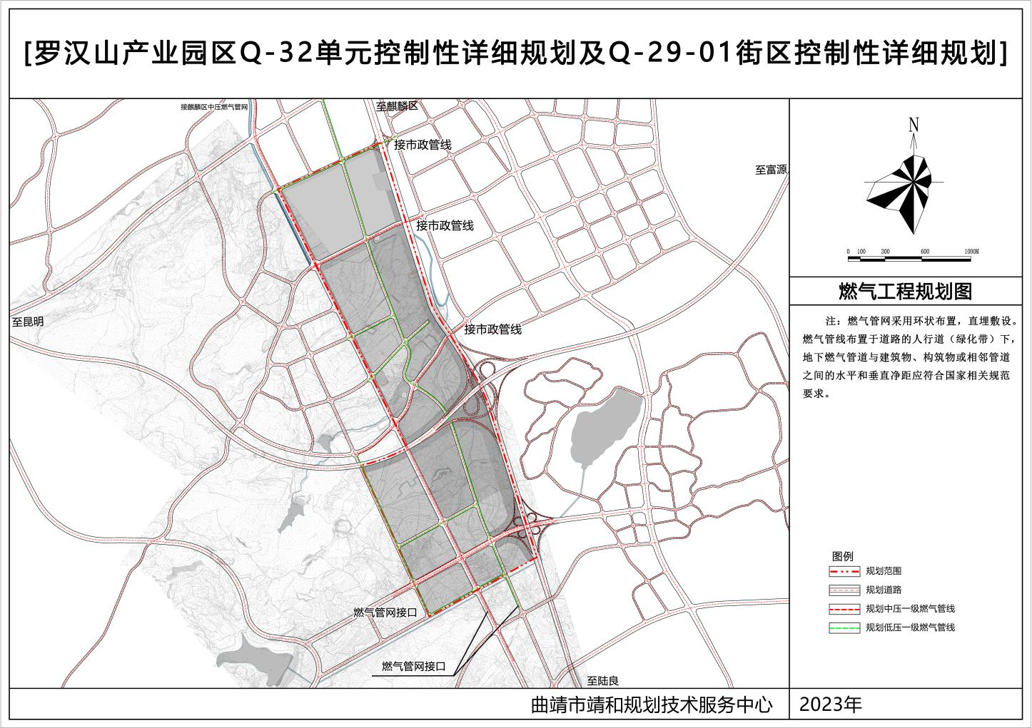
图6.10燃气工程规划图

工程管线综合规划

（1）规划原则
1）沿城市道路规划的工程管线应与道路中心线平行，其主干线应靠近分支管线多的一侧，工程管线不宜从道路一侧转到另一侧。
2）道路红线宽度超过40米的城市干道宜两侧布置给水配水管线、燃气配气管线和排水管线。
3）电缆沿输送易燃气体的管道敷设时，应配置在危险程度较低的管道一侧，且应符合下列规定：
1.易燃气体比空气重时，电缆宜在管道上方；
2.易燃气体比空气轻时，电缆宜在管道下方。
3.各种工程管线不应在垂直方向上重叠直埋敷设。
4.当工程管线竖向位置发生矛盾时，宜按下列规定处理：
5.压力管线让重力自流管线；
6.管径小的管线让管径大的管线；
7.可弯曲的管线让不易弯曲的管线；
8.分支管线让主干管线；
9.工程量小的管线让工程量大的管线；
10.新建的管线让现有的管线；

（2）工程管线平面综合
根据《城市工程管线综合规划规范》,结合本区域的工程习惯和实际情况进行规划，并与道路交通工程、给水工程、排水工程、电力工程、通信工程、燃气工程、热力工程等专业相协调。
1）给水管线：布置于道路北侧或西侧的人行道（绿化带）下；
2）污水管线：布置于道路东侧或南侧的（非）机动车道下；
3）雨水管线：布置于道路北侧或西侧的（非）机动车道下；
4）电力管线：布置于道路北侧或西侧的人行道（绿化带）下；
5）通信管线：布置于道路东侧或南侧的人行道（绿化带）下；
6）燃气管线：布置于道路东侧或南侧的人行道（绿化带）下；
7）各类工程管线从道路红线向道路中心线方向平行布置，其排列次序如下：
东（南）侧——通信、燃气、污水
西（北）侧——电力、给水、污水。
以上各类工程管线的管位原则上应符合《城市工程管线综合规划规范》的规定，同时也应考虑普遍适用及长期的工程习惯。
应根据各类工程管线的不同特性和设置要求综合布置。各类工程管线之间及其与建筑物之间的最小水平净距，应符合下表的规定：
表6.7工程管线之间及其与建筑物之间的最小水平净距(m)
序号 | 管线名称 |  | 建筑物 | 给水管 | 排水管 | 燃气管 |  |  | 电力  电缆 | 电信  电缆 | 热力管
 |  |  |  |  |  | 低压 | 中压 | 高压
1 | 建筑物 |  | -- | 3.0 | 2.5 | 0.7 | 1.5 | 4.0 | 0.5 | 1.5 | 2.5
2 | 给水管 |  | 3.0 | -- | 1.5 | 0.5 |  | 1.0 | 0.5 | 1.0 | 1.5
3 | 排水管 |  | 2.5 | 1.5 | -- | 1.0 | 1.2 | 2.0 | 0.5 | 1.0 | 1.5
4 | 燃  气  管 | 低压 | 0.7 | 0.5 | 1.0 | -- | -- | -- | 0.5 | 1.0 | 1.0
 |  | 中压 | 1.5 |  | 1.2 | -- | -- | -- | 1.0 | 1.0 | 1.0
 |  | 高压 | 2.0 | 1.0 | 2.0 | -- | -- | -- | 1.5 | 1.5 | 2.0
5 | 电力电缆 |  | 0.5 | 0.5 | 0.5 | 0.5 | 1.0 | 1.5 | -- | 0.5 | 2.0
6 | 电信电缆 |  | 1.0 | 1.0 | 1.0 | 1.0 | 1.0 | 1.5 | 0.5 | -- | 1.0
7 | 热力管 |  | 2.5 | 1.5 | 1.5 | 1.0 | 1.0 | 2.0 | 2.0 | 1.0
注：当受道路宽度、断面及现状工程管线位置等因素限制难以满足要求时，可根据实际情况采取安全措施后减少其最小水平净距。

（3）工程管线竖向综合
1）当工程管线交叉敷设时，自地表面向下的排列顺序宜为：电力管线、通信管线、热力管线、燃气管线、给水管线、雨水排水管线、污水排水管线。
2）根据各类工程管线的不同特性和设置要求综合布置。各类工程管线交叉时的最小垂直净距，应符合下表的规定：
表6.8工程管线交叉时的最小垂直净距（m)
序号 | 下面的管线名称  净距（m）  上面的  管线名称 |  | 1 | 2 | 3 | 4 | 5 |  | 6
 |  |  | 给水  管线 | 污、雨水  排水管线 | 热力  管线 | 燃气  管线 | 电信管线 |  | 电力管线
 |  |  |  |  |  |  | 直埋 | 管沟 | 直埋 | 管沟
1 | 给水管线 |  | 0.15
2 | 污、雨水排水管线 |  | 0.40 | 0.15
3 | 热力管线 |  | 0.15 | 0.15 | 0.15
4 | 燃气管线 |  | 0.15 | 0.15 | 0.15 | 0.15
5 | 电信管线 | 直埋 | 0.50 | 0.50 | 0.15 | 0.50 | 0.25 | 0.25
 |  | 管沟 | 0.15 | 0.15 | 0.15 | 0.15 | 0.25 | 0.25
6 | 电力管线 | 直埋 | 0.15 | 0.50 | 0.50 | 0.50 | 0.50 | 0.50 | 0.50 | 0.50
 |  | 管沟 | 0.15 | 0.50 | 0.50 | 0.15 | 0.50 | 0.50 | 0.50 | 0.50

（4）工程管线覆土深度
各类市政工程管线应根据土壤性质和地面承受荷载的大小确定管线的覆土深度。
工程管线的最小覆土深度应符合下表的规定：
表6.9工程管线的最小覆土深度（m）
序号 |  | 1 |  | 2 |  | 3 |  | 4 | 5 | 6 | 7
管线名称 |  | 电力管线 |  | 电信管线 |  | 热力管线 |  | 燃气管线 | 给水  管线 | 雨水排水管线 | 污水排水管线
 |  | 直埋 | 管沟 | 直埋 | 管沟 | 直埋 | 管沟
最小覆土深度(m) | 人行道下 | 0.50 | 0.40 | 0.70 | 0.40 | 0.50 | 0.20 | 0.60 | 0.60 | 0.60 | 0.60
 | 车行道下 | 0.70 | 0.50 | 0.80 | 0.70 | 0.70 | 0.20 | 0.80 | 0.70 | 0.70 | 0.70
注:10kv以上直埋电力电缆管线的覆土深度不应小于1.0m。

环卫工程规划

（1）规划目标
完善规划区环境卫生设施，健全环境卫生管理体制，建立起分级管理框架和有偿服务制度，规划期末环卫作业机械化，道路机械化清扫率达到100％以上，全面实现城市垃圾分类收集、分类运输和分类处理，无害化处理率达100％，水冲式公共厕所占比例近远期均为100％，城市垃圾分类率达到95％，力争达到减量化、无害化、资源化。

（2）垃圾处理

1）生活垃圾
通过人工或车辆运输的方式，从各垃圾收集点运至各片区内的垃圾转运站，再统一运送至附近的垃圾处理场集中处理。

2）粪便
待规划区污水管网完善后，利用城市污水管网，将城市粪渣送往城市污水处理厂与生活污水混合处理。

3）建筑垃圾
成立城市建筑（渣土）管理办公室，负责本区内的建筑渣土管理工作。拓展回填途径，减少建筑垃圾的排放量，并建设综合利用设施，积极提高建筑垃圾资源化水平。

4）医疗垃圾
医院的医疗垃圾及有毒有害垃圾由专门的容器收集，由专用厢式清运车运送至医疗垃圾处理中心集中进行无害化处理。

5）特种垃圾
对危险废弃物实行统一收集、运输和集中处理。特殊类生活垃圾是有毒有害物，如电池、灯管、废有机溶剂、油漆等，应设置一些专门的收集设施，定期由危险废物运输机构收集。

（3）环卫设施

1）垃圾转运站
规划区不涉及新建垃圾转运站，垃圾转运与就近垃圾转运站结合使用。
2）公共厕所
规划区内公共厕所按照人口每5000人一座，规划区内共设置公共厕所3座，每座建筑面积80—100平方米。在流动人口密集的城市干道，每座厕所服务半径300—500米，一般街道每间隔800米设置一座。
3）环卫机构设置
在规划区内规划一处环卫休息点，休息点可与公厕结合建设，休息点建筑面积不少于80平方米。

4）垃圾收运车辆
规划建议垃圾收运车优先采用垃圾压缩车（压缩车分后装和集装箱式垃圾车，额定装载量按8～10吨计算）。采用垃圾压缩车可减小环卫工人工作强度，提高工作效率，减少运输成本。

（4）垃圾箱
沿城市道路两侧设置垃圾箱，服务半径一般不宜超过70米。

（5）配套设施规划
地块应配的配套设施按照《曲靖中心城区规划管理技术规定》相关规定执行。详见图6.11配套设施规划图
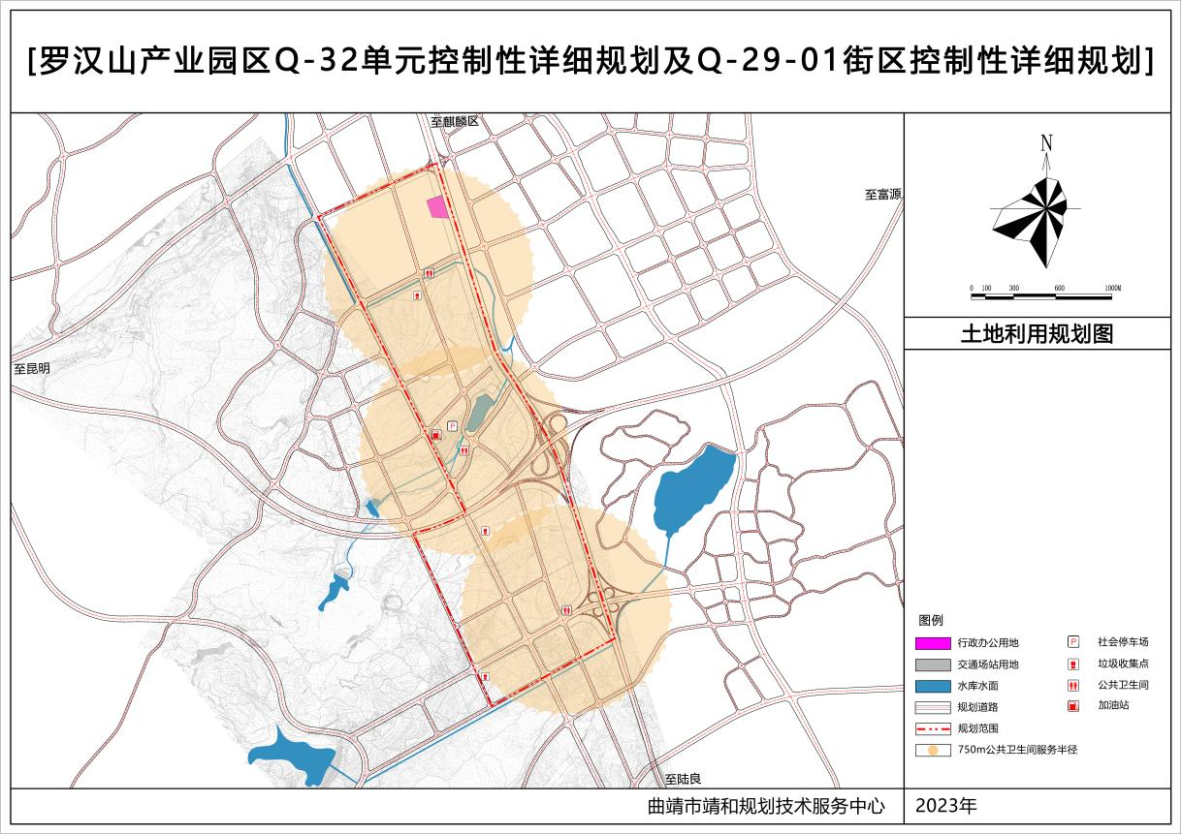
图6.11配套设施规划图

综合防灾减灾规划

（1）防洪工程规划

1）防洪及排涝标准
防洪标准：按50年一遇防洪标准设防。
排涝标准：重现期采用20年一遇涝水不漫溢。

2）防洪工程规划
雨水排放汇集后就近排放至自然水体，定期疏浚雨水管网，防止淤塞。

（2）消防工程规划

1）规划目标
建立健全的消防法规和严格的监督制度，完善消防基础设施，加强消防队伍建设，配备先进的灭火、救灾装备，提高全市的防灾、减灾、避灾的意识，最大限度地减少火灾损失，增强抗御火灾和处置特种灾害事故的能力，逐步形成现代化消防安全保障体系。

2）消防规划

1.消防站
规划区内未设置消防站，消防救援由区外消防站提供服务，可充分利用曲靖麒麟区消防三中队消防站进行消防，消防站距离园区约5.0km，符合消防站接到出动指令后5分钟内可以到达辖区边缘的要求。

2.消防安全布局
规划区在总体布局上贯彻“消防为主，防消结合”的消防方针，使总体布局更趋合理化、科学化。
规划按照功能分区和主工序分隔进行规划布置，均由厂内道路进行分隔，功能区之间的间距均大于20m。
各功能区内建构筑物之间严格按照有关消防要求进行布置，根据生产的火灾危险性类别、建构筑物的耐火等级合理确定建构筑物之间的防火间距，防火间距满足《建筑设计防火规范》(GB50016-2016)要求。
新建的各类建筑，要严格控制耐火等级。应建造一、二级耐火等级的建筑、控制三级建筑，严格限制四级建筑。
地下空间（包括地下交通隧道、地下街道、地下停车场等）的规划建设与城市其它建设应有机地结合起来，合理设置防火分隔、疏散通道、安全出口和报警、灭火、排烟等设施。
物流中心、商业办公场所的设置不得堵塞消防车道和影响消火栓的使用。

3.建筑消防
①生产和储存物品的火灾危险性分类
工业建筑包括生产车间、储罐、高塔、管线、皮带物料转运通廊等工业辅助建筑、仓库、构筑物等。根据《建筑设计防火规范》(GB 50016-2016)第3.1.1条“生产的火灾危险性应根据生产中使用或产生的物质性质及其数量等因素划分，可分为甲、乙、丙、丁、戊类”及该规范第3.1.3条“储存物品的火灾危险性应根据储存物品的性质和储存物品中的可燃物数量等因素划分，可分为甲、乙、丙、丁、戊类”的规定确定。如：220kV户外开关站、制氧站、煤气柜等火灾危险性分类为乙类；总变配电室火灾危险性分类为丙类；炼铁、炼钢烟气干法净化、烟气脱硫脱硝净化等火灾危险性分类为丁类；炼铁、炼钢、轧钢等车间各循环水车间火灾危险性分类为戊类。
②建构筑物的耐火等级
采用钢筋混凝土排架结构（如：烧结主厂房及各车间内工艺设备基础）、门式刚架结构（如：铸造车间及综合修理车间等）、钢筋混凝土框架结构（如：办公综合楼，各车间主控楼，各循环水车间泵房等）、砌体结构（如：食堂和倒班宿舍等）、钢桁架结构（如：炼铁、炼钢、轧钢主厂房及各架空皮带廊）等结构形式，使用免烧混凝土实心砖、蒸压加气混凝土砌块作为墙体的材料，各主控楼、办公楼等屋面采用现浇钢筋混凝土板；主厂房屋面和墙皮均采用涂压型钢板。上述建筑构件按建构筑物生产和储存物品的火灾危险性分类的不同，其燃烧性能和耐火极限均满足《建筑设计防火规范》中的相关要求，建构筑物均达到二级耐火等级。钢结构厂房各构件需按要求涂刷防火漆，使构件耐火时限满足《建筑设计防火规范》(GB 50016-2016)中二级耐火等级的构件耐火时限要求。
③建构筑物的防火分区
在建构筑物达到二级耐火等级的前提下，工业建筑按其生产和储存物品的火灾危险性分类的不同，其层数和防火分区面积均满足《建筑设计防火规范》(GB 50016-2016)的规定。
④建筑物的安全疏散
工业建筑的安全疏散按《建筑设计防火规范》(GB 50016-2016)中厂房及仓库的相关规定进行设计。其安全出口、疏散距离、疏散门、防火门、疏散通道、平台及楼梯的设置及构造均满足规范的要求。高层厂房按规定设置封闭楼梯间或室外楼梯，室外楼梯的材料、燃烧性能、耐火极限、角度、宽度、平台及扶手等满足规范要求。可燃、易燃材料堆场及氧气储罐和煤气柜均按规定设置防火堤。煤气柜、转炉煤气干法静电除尘、握罐等四周均留有足够的安全疏散空间。有爆炸危险的建筑物均按规范设计安装泄压、泄爆设施。
⑤建筑物的防烟与排烟
按《建筑设计防火规范》(GB 50016-2016) 中相关内容进行防排烟设计，采用自然排烟与机械防烟、排烟相结合的方案达到防排烟的目的。
⑥建筑灭火器的配置
为了有效地扑救工业建筑初期火灾，减少火灾损失，保护人身和财产安全，应严格按《建筑灭火器配置设计规范》(GB 50140-2005)相关要求设置灭火器。灭火器的选择，根据各工序的火灾种类及危险等级，灭火效能和通用性，对保护物品的污损程度、设置点的环境温度等选择相应的灭火器类型，本项目中主要采用磷酸铵盐干粉灭火器。灭火器的设置要求和保护距离及灭火器配置的设计计算，执行《建筑灭火器配置设计规范》(GB 50140-2005)第5，6，7条的相关要求。

3）消防供水
园区消防用水主要依靠园区麒麟区独木水库至潇湘水库日供10万立方原水供水系统，并充分利用天然水体。在水量不足的区域，设企业内部消防水池，确保消防供水。河流、水库等天然水源应设消防取水设施，以保证沿岸发生火灾时，消防供水的需要。规划拟在城区的西冲水库和青峰水库沿岸修建消防车取水的码头或吸水井，并设置通往天然水源的消防车通道，重要工厂、仓库应修建消防蓄水池。

4）消防消火栓规划
1.在市政道路上新建或改建的给水管道，必须严格按照120米间距及十字路口60米范围内设置市政消火栓，超过60米宽的道路两侧均要设置消火栓。
2.消火栓距路边不应超过2米，距建筑物外墙不宜小于5米。油罐储罐区和液化石油气储罐区的消火栓，应设置在区外。
3.对于消火栓数量达不到要求的地区，应制定详细的补建计划，并限期强制补建。
4.提高消火栓的质量标准，加强监督管理，减少消火栓的人为破坏及自然损坏，延长消火栓的使用寿命。
5.消火栓最不利点水压不小于0.1兆帕，设置消火栓最小支管管径不应小于100毫米，规划区根据同一时间火灾次数2次，每次火灾供水流量30升/秒左右。
6.在各分厂分别设置室内消防水池和泵站，火灾时，由泵站内消防主泵向室内消防给水管网加压供水以满足消防水量和水压要求，平时则由消防稳压装置或高位消防水箱供水满足室内消防给水管网供水压力要求。

5）消防供电
1.规划区供水、供电、供气、通信、医疗、消防等重要部门均应双电源供电。
2.消防供电的安全对城市消防安全影响较大，电力部门应在加强城市电网建设的同时，加强消防电源的建设，确保城市消防设施的供电可靠性。
3.在设计、施工、运行、管理中严格执行“用电负荷等级分类”的有关规定，确保建筑消防供电的可靠性，确保建筑内部消防和疏散设备在火灾时能正常启动。
4.电气设备的安装与使用必须符合防火规定；对于易燃易爆场所必须采用密闭型和防爆型电器；特别场所要采用防静电火灾的措施。
5.消防水泵、火灾自动报警系统、火灾应急照明及疏散指示均按二级负荷供电，在高压配电室、低压配电室、主控制室、疏散通道设置火灾应急照明，应急照明设置在墙面或顶棚上。

6）消防通道
1.快速路、主干路连通不同的消防站责任区，在大的火灾事故时，使不同的消防站可以协同作战，同时起到火灾时疏散作用。
2.次干路应当覆盖整个规划区，保证消防车能够接近每个区域和建筑。
3.消防取水的天然水源和消防水池，应设消防通道。
4.每个建筑周边应按消防要求建设消防通道，通行净空不低于4*4米，转弯半径不小于12米。
5.工厂仓库甲乙丙类厂房的占地超过3000平方米或乙丙类库房占地超过1500平方米应设环形车道。十层或十层以上的住宅建筑或建筑高度超过24米的高层建筑应满足有关消防要求。

（3）防震工程规划

1）抗震减灾规划

1.抗震设防标准
依据《中国地震动参数区划图》（GB18306—2015），规划区对应地震基本烈度为8度，规划区城市规划与建设应据此进行抗震设防。对规划区超限高层建筑工程、生命线工程、重大（重点）工程、可能产生严重次生灾害的工程、大型公共建筑工程等应进行抗震设防专项审查。

2.避震疏散规划
疏散通道原则上应使居民的疏散救护便捷安全，保证主要道路畅通无阻。对外交通道路应保证较宽路幅，使道路的机动车道和对非机动车道在救灾中畅通无阻。城市公园、绿地、广场、停车场、运动场等也都是受灾时的主要疏散场地，应加以严格控制，建设时结合平常灾时两用的需要进行建设。

3）地震应急避难场所
为了应对地震突发事件，防御与减轻地震灾害，应本着“统一规划、平震结合、因地制宜、综合利用、就近疏散、安全与通达”的原则，科学合理地建设地震应急避难场所，为居民提供应急避险空间，快速有序地疏散安置居民。
避震疏散场地的选择应坚持平时与震时相结合，就近疏散的原则。可以利用公园、路旁绿化带、小游园等设置避难场所。详见6.12综合防灾规划图
4）生命线工程抗震规划
生命线工程是园区整体抗震能力的重要组成部分，各部门应该做好震灾时的应急补救措施，对重要项目还应在小区域地震安全性评估基础上提高设防标准，以提高抗震能力。
5）防止次生灾害
高度重视可能发生次生灾害部门的抗震设防，如化工系统、燃气系统、供电系统、危险品仓库、供水系统等，防止地震诱发滑坡、泥石流、火灾、爆炸、泄污等次生灾害所造成的灾害。

（4）人防工程规划

1）人防规划原则与目标
根据“长期准备、重点建设、平战结合”的方针，总体防护应遵照“区片防护基础配套、分层布局，平战结合”的要求，通过人防建设与城市建设的紧密结合，实现城市建设符合防空要求，人防建设促进经济发展，从而达到战备效益和经济效益同步提高，平战功能健全的目标。
遵循“从实际出发，统一规划，突出重点，平战结合，同步实施”的原则，充分发挥人防工事的战备效益、社会效益和经济效益。
- 人防工程建设标准
人防工程建设标准按照人防工程行政主管部门相关政策要求执行。
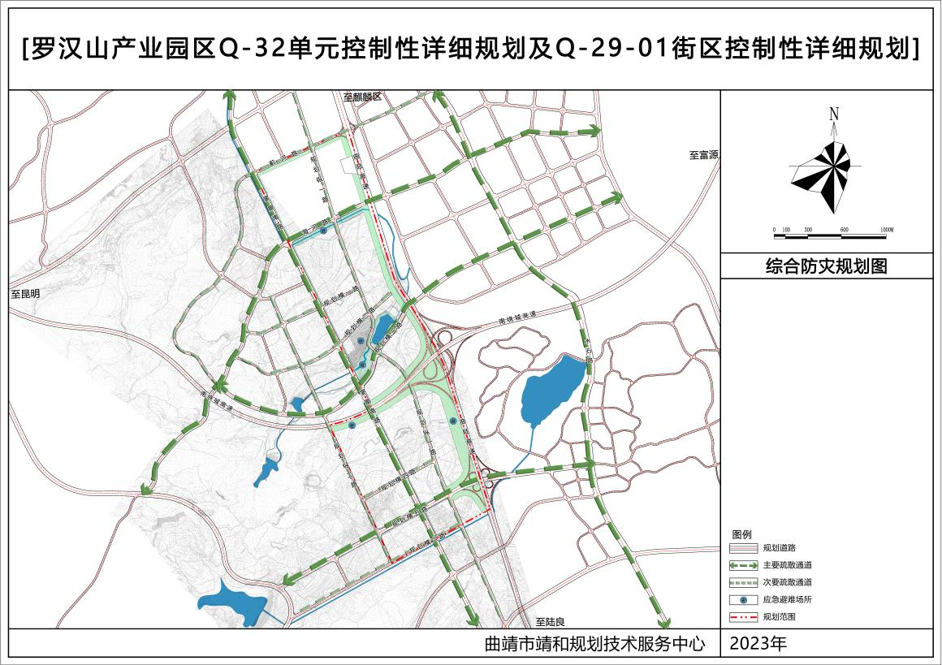
详见6.12综合防灾规划图

地块指标控制

一、单元地块划分与编码

（一）单元划分
为便于规划管理和实施操作，规划根据实际情况，结合片区路网规划进行管理单元划分。规划按照《曲靖市中心城区管理单元划分》成果，共分Q-29、Q-32个单元，3个街坊。详见图7.1编制单元及街区划分图
Q-29-01街坊：蓟河路路以南、寥廓南路以东、海河路以北、曲陆高速以西
Q-32-02街坊：海河路以南、寥廓南路以东、南绕城高速路以北、曲陆路以西
Q-32-04街坊：快速路以南、寥廓南路以东、靖宁西路以北、麒麟南路以西

（二）地块划分
本规划以单元划分为基础，并结合自然分界、道路划分、用地布局特征，进行合理的街坊划分。主要遵从以下原则：第一，保证地块的完整性，便于用地使用；第二，保证地块内用地性质的相对单一，避免不相容使用性质用地之间的干扰；第三，有利于下一层次规划的编制和土地出让与开发建设。

（三）地块编码
按上述原则，地块编码由“行政区代码—编制单元代码—地块代码”代码组成，按自西向东、由北向南的顺序划分，共分3个街坊单元，56个地块。

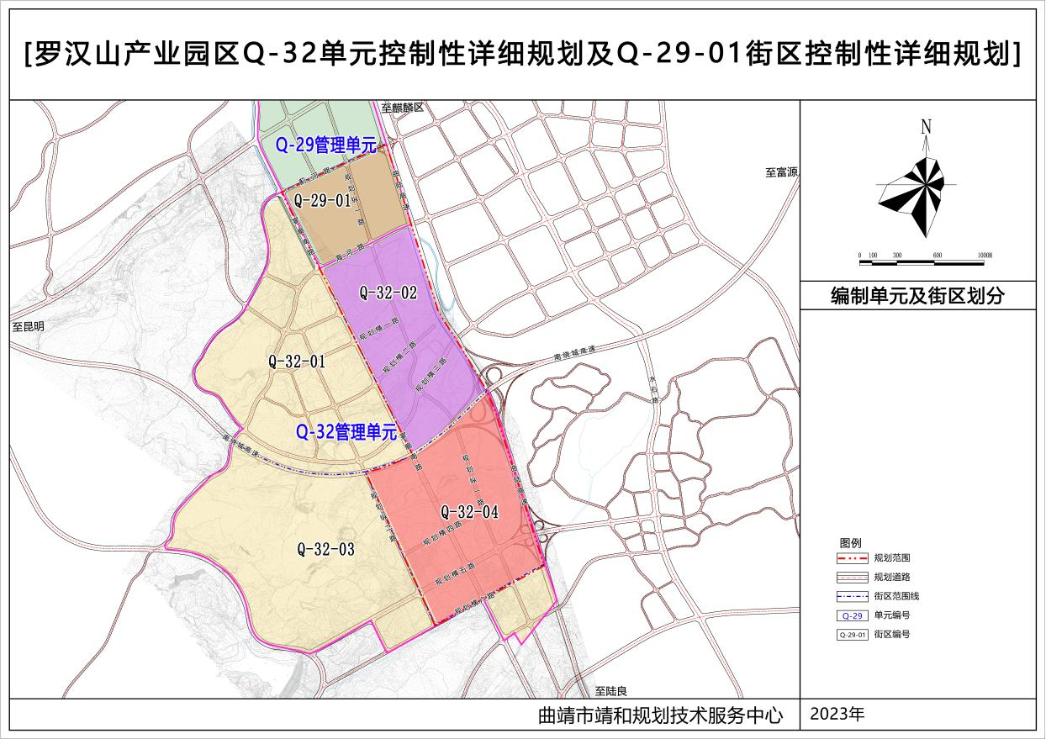
图7.1编制单元及街区划分图

二、 单元控制

（1）弹性
重点控制城市空间用地整体发展形态与功能布局结构，确定开发强度分区，按开发强度分区制定具有一定弹性空间的控制指标。

（2）刚性
确定单元主导的土地用途、容积率、建筑高度、建筑密度、绿地率、公共绿地面积、主要市政基础设施和公用设施等内容，作为编制控制性详细规划的刚性要求。其中，独立占地的设施必须严格控制，非独立占地的设施可在地块内灵活布置。

（3）引导性
提出重点地段城市设计、开发建设要点与策略等指导性原则与要求，指导下一步规划的编制和基础设施的规划与建设。

三、地块用地性质

（1）用地分类
本次规划用地分类按照《国土空间调查、规划、用途管制用地用海分类指南（试行）》执行。

（2）强制性规定
下列用地为强制性用地，禁止任何单位和个人侵占或者改变其使用性质。
1）工矿用地：指用于工业生产的土地。
2）城市道路交通用地：城市主、次干路、公共交通场站、加油站等。
3）城市绿地及水面：公园绿地、道路绿化、防护绿地、广场等。
其它用地为引导性用地，其用地性质可按各地块用地的适建要求，选择执行。

（3）用地性质变更
在开发过程中，除强制性用地外，其他用地由于现实原因或特殊要求，确需变更规划用地性质的，按《国土空间调查、规划、用途管制用地用海分类指南（实行）》，大类性质原则上禁止变更；中类性质变更需要有相关分析论证，经专家评审和规划主管部门核准后，方可变更；小类性质变更必须经规划主管部门核准。

四、建筑规划管理

（1）建筑间距
规划建筑间距应满足日照、采光、通风、视线卫生、防灾、工程管线、空间景观和建筑保护等方面的要求，并符合《曲靖中心城区规划管理技术规定》的相关规定。

（2）建筑高度
建筑高度计算按照《曲靖中心城区规划管理技术规定》和《工业项目建设用地控制指标》执行。
结合城市设计要求，依据各地块不同的景观环境特征，规划片区划分为3个高度分区，局部突出屋面的楼梯间、电梯机房、水箱间、烟囱等，在规划片区可不计入控制高度。详见图7.2建筑高度控制图
（1）建筑限高≤18米，为公共管理与公共服务设施用地和交通场站用地；
（2）建筑限高≤24米，为仓储用地和工矿用地；
（3）建筑限高≤80米，为商业服务业用地。
在各高度分区外划定严格控制区：包括各类绿地和公用设施，绿地内应严格控制景观建筑和服务设施高度，各类公用设施用地按其有关要求控制建筑高度。
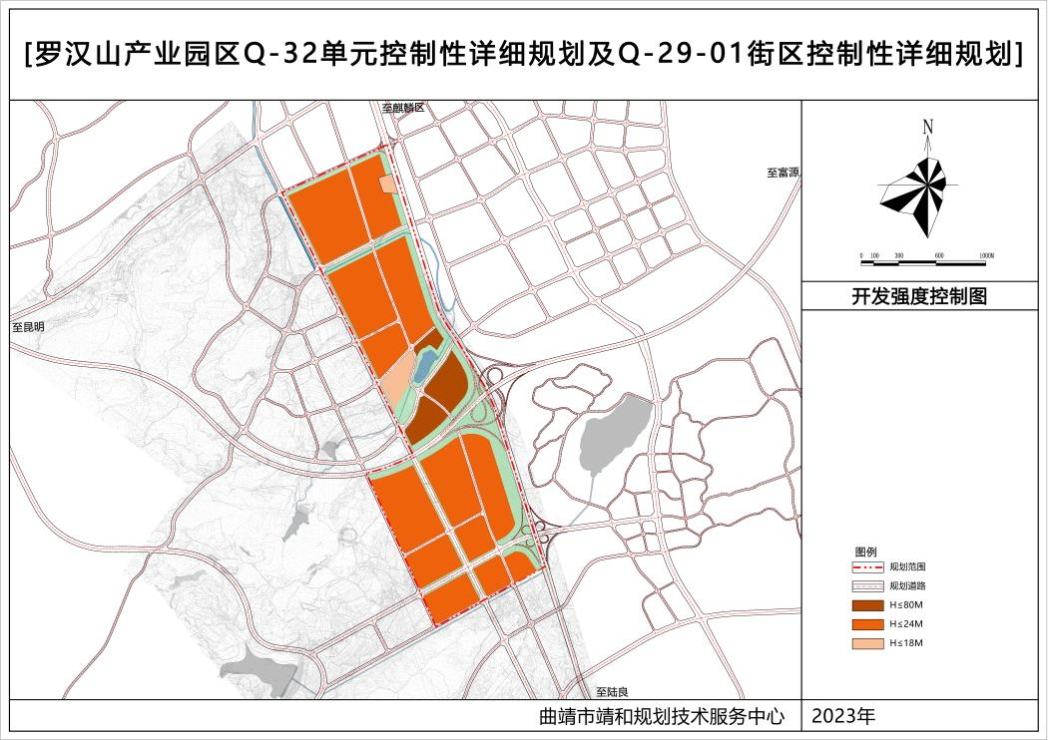
图7.2建筑高度控制图
- 建筑退让、间距
按照《曲靖中心城区规划管理技术规定》的相关规定执行。

（4）开发强度控制
容积率：一定地块内，建筑面积和建设用地面积的比值。
本次规划以用地性质、用地规模、所处区域为基本前提，具体考虑本地区经济基础与开发环境，依据《曲靖中心城区规划管理技术规定》确定各地块容积率，并形成4个容积率控制分区，详见图7.3土地开发强度控制图
1）低强度建设区：容积率≤1.2，主要为公共管理与公共服务设施用地和交通场站用地；
2）中等强度建设区：0.5≤容积率≤1.0，主要是仓储用地；
3）中高强度建设区：容积率≥1.0，主要是工矿用地；
4）高强度建设区：容积率≤3.5，主要是商业服务业用地。
已批地块的容积率原则上不得突破，确需突破的，应按法定程序核准后，方可实行。
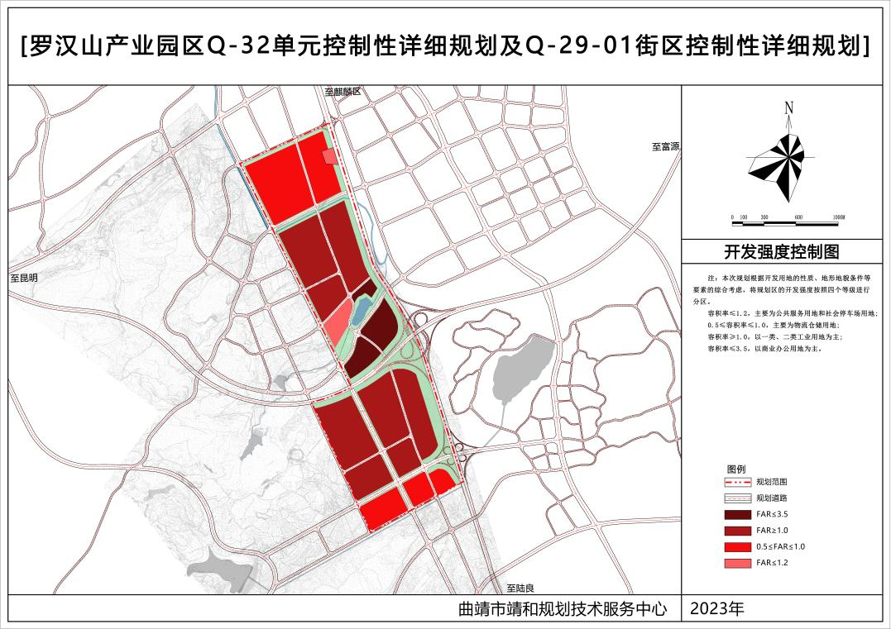
图7.3开发强度控制图

（5）建筑密度控制规定
建筑密度是指地块内建筑基底面积与建筑基地面积之比，以百分比表示。各地块用地建筑密度的控制应符合相关的规定。本次规划局部地块在建设过程中有难度的可适当突破，商业建筑密度≤60%；工业建筑密度≥40%；仓储建筑密度≤40%；行政办公建筑密度≤40%；其他建筑≤25%。具体详细地块根据图则中规定执行。详见图7.4建筑密度控制图
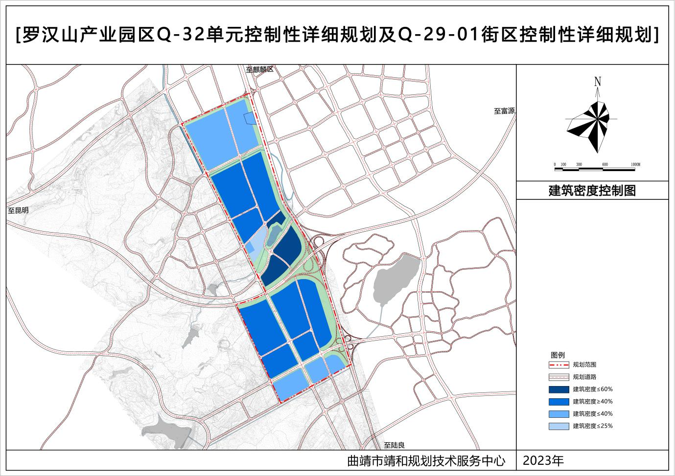
图7.4建筑密度控制图

（6）绿地率控制规定
绿地率是指规划用地中绿地总面积与地块面积之比，以百分数表示。本次规划根据《曲靖中心城区园林绿化管理实施办法》新建工业企业、交通枢纽、仓储、商业中心、专业市场等项目绿地率不低于20%，详细要求则应根据图则中规定执行。详见表7.1建设用地绿地率控制指标表、图7.5绿地率规划图
表7.1地块控制指标一览表
项目类别 | 代码 | 绿地率
机关团体用地 | 0801 | ≥35%
商业用地 | 0901 | ≥20%
工矿用地 | 1001 | ≥20%
一类物流仓储用地 | 110101 | ≥20%
交通场站用地 | 1208 | ≥20%
公园绿地 | 1401 | ≥60%
防护绿地 | 1402 | ≥90%
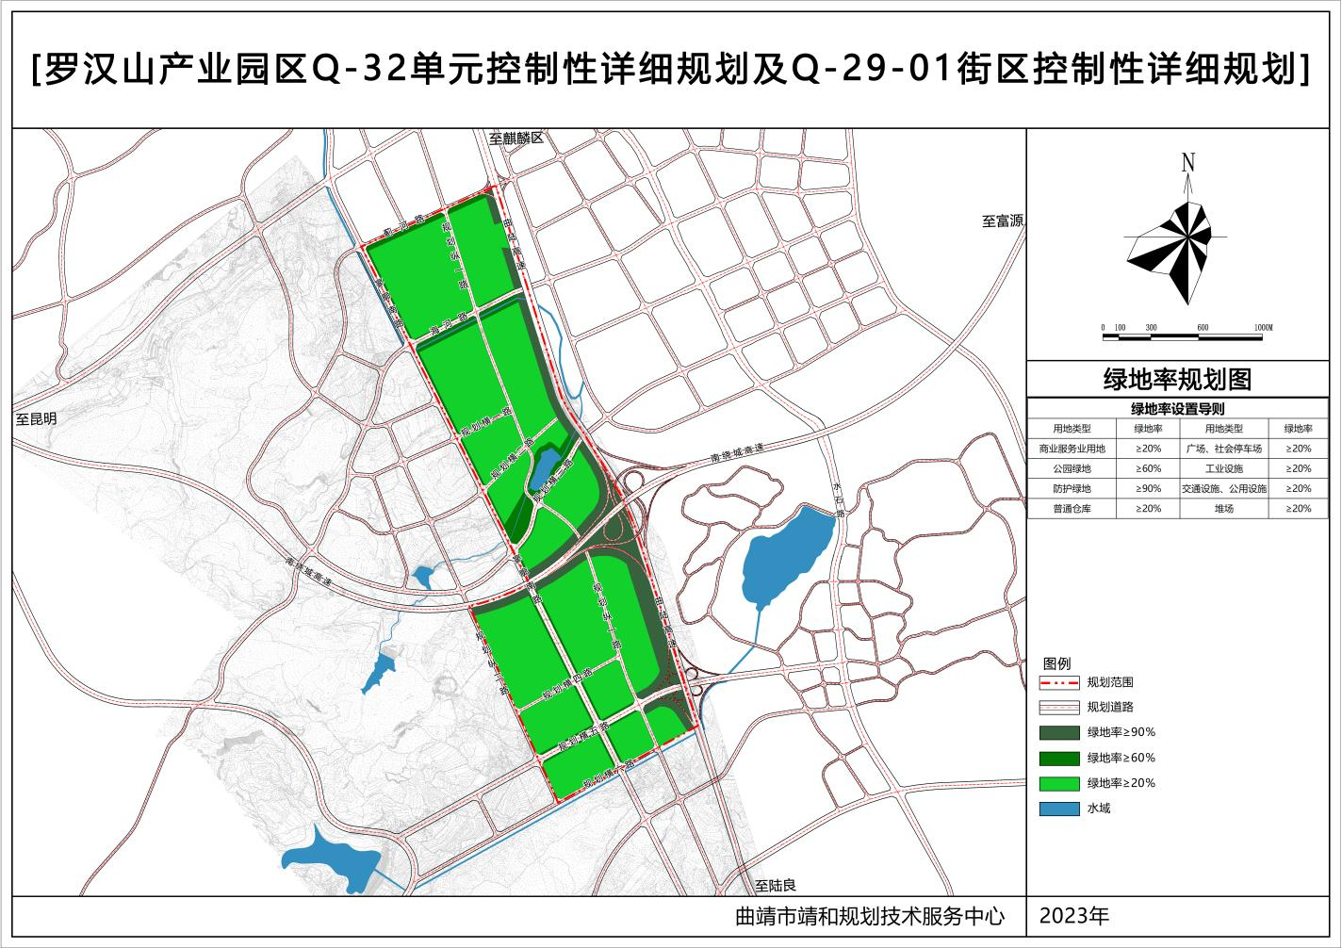
图7.5绿地率规划图

五、四线规划控制
按照《城市、镇控制性详细规划编制审批办法》，控制性详细规划应当包括“四线”及控制要求，“四线”分别为基础设施用地的控制界线（黄线）、各类绿地范围的控制线（绿线）、历史文化街区和历史建筑的保护范围界线（紫线）、地表水体保护和控制的地域界线（蓝线）。详见图7.6城市四线规划图

（1）城市黄线规划控制
城市黄线，是指对城市发展全局有影响的、城市规划中确定的必须控制的城市基础设施用地的控制界线。

1）城市黄线标定内容
本次规划拟控制城市黄线包括：
规划公用设施用地、交通场站用地。

2）城市黄线控制要求
城市黄线应当作为城市规划的强制性内容，与城市规划一并报批。城市黄线一经批准，不得擅自调整。
在城市黄线范围内禁止下列活动：
①违反城市规划要求，进行建筑物、构筑物及其他设施的建设；
②违反国家有关技术标准和规范进行建设；
③未经批准，改装、迁移或拆毁原有城市基础设施；
④其他损坏城市基础设施或影响基础设施安全和正常运转的行为。

（2）城市绿地规划控制
城市绿线，是指城市各类绿地范围的控制线。

1）城市绿线标定内容
本规划区涉及的“绿线”依据《国土空间调查、规划、用途管制用地用海分类指南（试行）》划定，规划对公园绿地、防护绿地、广场用地等划定的保护范围。

2）城市绿线控制要求
城市绿线内的用地，不得改作他用，不得违反法律法规、强制性标准以及批准的规划进行开发建设。有关部门不得违反规定，批准在城市绿地范围内进行建设。
因建设或者其他特殊情况，需要临时占用城市绿线内用地的，必须依法办理相关审批手续。
在城市绿地范围内，不符合规划要求的建筑物、构筑物及其他设施应当限期迁出。
任何单位和个人不得在城市绿地范围内进行拦河截溪、取土采石、设置垃圾堆场、排放污水以及其他队生态环境构成破坏的活动。

（3）城市蓝线规划控制

城市蓝线，是指城市规划确定的江、河、湖、库、渠和湿地等城市地表水体保护和控制的地域界线。

1）城市蓝线标定内容

西冲水库、南干渠等水系及周边水体须保留水体经水系整理后按景观或流量要求划定蓝线控制范围。

2）城市蓝线控制要求

城市蓝线应当与城市规划一并报批。城市蓝线已经批准，不得擅自调整。

3）在城市蓝线范围内禁止下列活动：

①违反城市蓝线保护和控制要求的建设活动；

②擅自填埋、占用城市蓝线内水域；

③影响水系安全的爆破、采石、取土；

④擅自建设各类排污设施；

⑤其他对城市水系保护构成破坏的活动。

（4）城市紫线规划控制
规划区内因未发现文化古迹，暂未划定文化古迹用地。
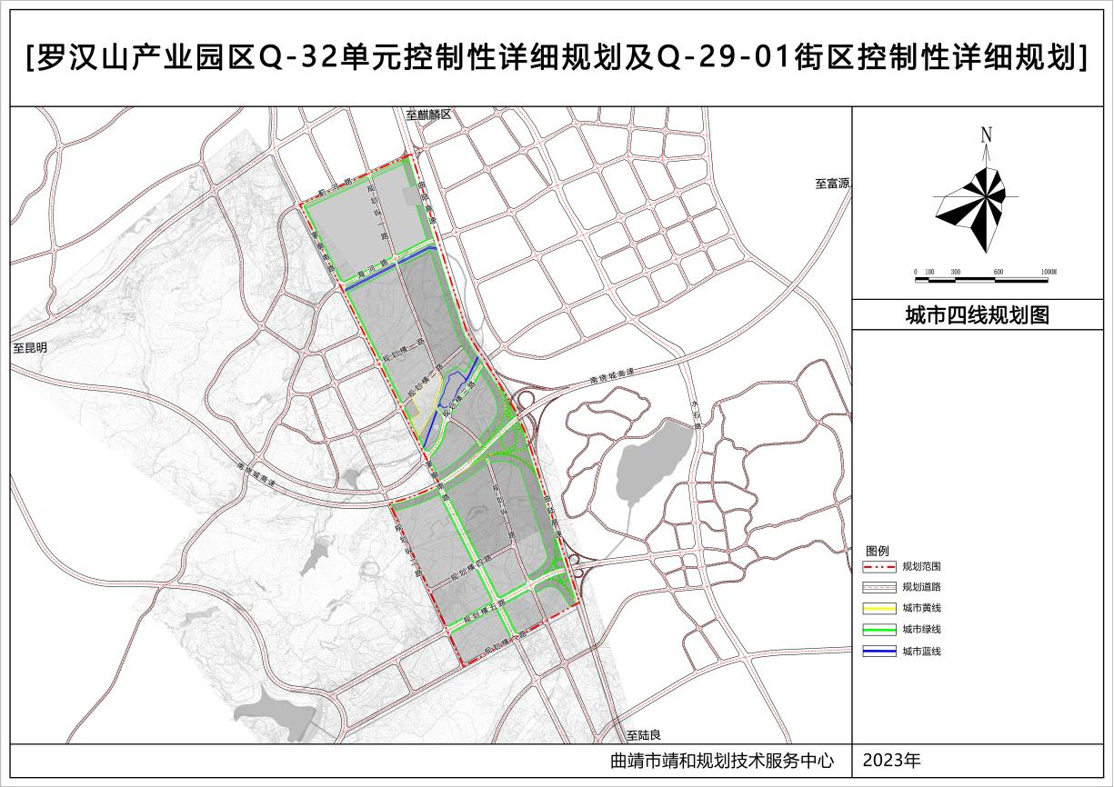
图7.6城市四线控制图

城市设计引导

一、规划目标与总体形象控制
规划围绕罗汉山立交、温泉旅游小镇、南绕城高速交通视点等环境资源背景，从城市形态空间的现实体验、城市建成环境与自然环境的协调性为出发点，加强与产业园区商业建筑契合，塑造片区城市山水相依的空间格局，提升片区景观风貌和南部新城门户形象。

二、规划原则

（1）景观中心渗透原则
通过增设开发地块内的开敞空间廊道，加强与西冲水库、南干渠滨水空间、周官山山体景观渗透率。通过在空间上的退让和交错，形成独特的产业园区景观效果。

（2）景观视线开放原则
围绕交通视点与产业园区之间的关系，强化景观视线引导，构筑多条景观轴线，塑造并强化罗汉山立交周边地块标志性建筑景观节点的空间感知，形成复合式的建筑景观标识系统，提升门户景观形象。

（3）场所特色导向原则
以上位城市设计为导向，指导规划区的各项建设，通过建筑风格、建筑布局、立面控制等措施，于传承中进行创新，营造“现代多元”的园区风貌。

三、控制要素

（1）建筑控制
各建筑物的立面设计与平、剖面统一考虑，整个建筑体型在满足生产工艺和相关功能要求的前提下，力求达到整体的统一，使之具有简洁、大方的外观效果，体现产业园区美观、现代的特点。

（2）界面

1）山体界面
西部山体绿化郁葱，与规划区山城相融。群山叠翠，连绵起伏，形成整个园区壮观的天际线。

2）道路界面
道路为城市主要交通界面。通过带状公园及带状街头绿地构筑路径两侧的第一界面，道路两侧建筑群是路径两侧的第二界面。

（3）轴线
以城市的主要道路为景观轴线，规划以园区产业防护绿地为主要景观轴，以道路绿带、绿化隔离公园、两侧建筑群体形象控制为景观构成要素。

（4）标志性节点
将商业办公建筑打造成为片区地标性建筑。通过建筑设计、环境设计、竖向设计、文化策划，使之成为片区城市景观标志点。

（5）通廊
在城市设计中，要注重廊道建筑的高低设计、空间设计，保证空间的延续性、可视性和景观性，同时在各区域标志建筑之间也要构筑视线通廊联系。

（6）片区街道景观联动
强化规划区与南部新城片区的街道景观连续性构成，通过曲陆高速路的景观塑造城市景观联动，推动片区产、城、人高度融合的空间脉络体系。
（7）建筑高度
规划通过对罗汉山产业园区城市设计空间形态的研究，确定规划区建筑高度分为三个层次，高度≤18米，主要为公共管理与公共服务用地；高度≤24米，物流仓储、工业用地；高度≤80米，商业服务设施用地。

（8）建筑色彩
考虑到曲靖城市特色与园区特色的结合，经实地研究，决定园区建筑色彩规划应本着“简洁、明快、大气、温暖”的原则，确定园区总体色彩以暖色系为主基调，在此基础上，调整变化颜色的色相、明度和饱和度作为辅助色和点缀色，并适当结合冷色调的运用，形成色彩丰富又统一和谐的建筑色调。
在园区确定现代化工业厂房采用亮色调，丰富色彩系列，改善了工作环境，使人精力充沛、情绪饱满、热情、乐观，有利于提高生产率。色彩的色相、明度、纯度均能让人产生冷暖的感觉。在色相上，红与黄色给人温暖的感觉,蓝色给人寒冷的感觉。如工业建筑中的水管及其水龙头分别为红色与蓝色，不用任何文字说明，表示冷热两种水。在明度上，明度高的色彩比明度低色彩有凉爽感觉，如淡蓝色比深蓝色更有凉爽感；与明度相比，暗色更有温暖感。
园区指引色彩以草绿、红、深蓝、深灰色等为主，能调节工作人员的色感，以创造良好的工作环境，提高工作效率。适当的色彩对比可调节空间效果,创造空间层次,增加室内丰富感和趣味性,在需要向前的部分采用明亮的暖色调,在需要后退的部分，采用低沉的冷色调。

（9）建筑风貌
建筑是城市风貌特色构成的基本元素，建筑形式要体现时代特色和地域特色。产业新区本身就是展现先进工业文明的体现，产业新区的建筑形式的选择同样要反映时代的先进理念。建筑色彩要体现曲靖市的地域特色，借鉴一些发展城市中的工业风貌控制体系。本规划片区的建筑色彩要突出自然环境和人文环境特征，结合曲靖市建筑风貌及相关的特色研究，确定园区展现清新明亮、简约大气的现代产业园区建筑风貌。
建筑风貌分区:在整体风貌定位的基础上，结合园区发展目标、空间结构及环境特征，将规划范围内的建筑划定为工业风貌区、仓储组团风貌区、商业办公组团风貌区3个风貌分区。
各建筑形式、功能内涵与文化内涵，采用不同建筑色彩。根据土地使用功能划分风貌区，分别为工业风貌区、仓储组团风貌区，商业办公组团风貌区。各风貌区建筑和环境需结合本风貌区的功能，统一建筑风格、色调、环境配置，体现美观、现代的特点。

四、公共空间设计

（1）公共空间的定义
公共空间即规划为公众开放的空间，主要组成内容有：公园、广场、绿地、步行道用地、其他公众可使用的设施、建筑室内的公众通道或空间。

（2）公共空间设计原则
为了将消费、居住、休闲、文化娱乐等城市活动有机融合在一起，并创造规划区具有一定地方特色的公共空间，特定如下原则：
1）利用预留的绿化广场用地，创造大型的开放空间，强调地标性，提高城市的环境品质；

2）组织空间，形成视觉景观轴线；
3）创造具有传统地方特色的街道空间，并提供文化表演的活动空间；
4）形成完善、安全、舒适的步行系统，联系区内外各街坊和功能区，并以此系统组织展示环境品质的空间序列。

5）运用绿化种植或建筑的使用功能，塑造街道的个性。

（3）建筑及其环境空间设计
建筑退让空间：为确保城市道路系统的景观和功能完整性，建筑退让道路红线空间内应优先以绿化景观为主。

（4）建筑高度

1）建筑高度控制要求：
1.有利于形成本区的空间整体设计。
2.有利于突出城市重点地区，形成城市外部空间的区位标志。
3.有利于产生空间轴线和街景轮廓。
4.建筑物高度应符合建筑间距、城市景观要求，并且建筑高度控制应满足分图图则的要求。
5.工业用地建筑限高是指根据特定条件要求，对建筑高度进行限定。
具体情况包括：应按规划要求限制高度，保护区范围内、风景区范围内的建筑，应按规划要求限制高度﹔保护区范围内、视线景观走廊及风景区范围内的建筑，周围的建筑物均应考虑高度限制。局部突出屋面的楼梯间、电梯机房、水箱间、烟囱等，在城市一般地区可不计入控制高度；在保护区、控制区内应计入高度。

2）建筑实体控制
规划建筑重点突出、主次分明、形成丰富轮廓天际线，规划中与周边山体相呼应，建筑限高最高为80米。

（5）建筑照明
突出标志性建筑，形成连续统一、和谐的都市夜景。建筑入口和标志做照明，亮度高于楼体平均亮度。玻璃幕墙禁止泛光照明，防止光污染。重要建筑做通体照明，一般建筑檐口轮廓照明。

分期建设规划

一、分期建设策略

（1）统一规划、分期实施、同步或优先启动公共配套设施
首先搞好市政基础设施、交通环境及绿化环境建设，优先保证项目快速落地，加强招商引资工作，以进一步吸引建设投资，提升园区开发的经济运作，确保园区建设的高标准、高起点，促进可持续发展。

（2）产业升级、滚动发展
园区的建设发展应符合产业发展逐渐升级的规律，形成工业园建设的良性循环，促进园区的发展壮大，达到最大的经营效益，产生更大的经济效益和社会效益。

二、分期建设构想
规划建设期限为2023年—2035年，分为三个阶段。 详见图9.1分期建设图

（1）一期建设
规划建设期限2023—2025年：规划范围为蓟河路以南、规划横二路以北、曲陆高速以西、寥廓南路以用地区域，工作重点是加强基础设施建设，保证凯佳食品产业园项目快速落实，从而创造良好的投资环境，引进重点经营企业，培育新兴产业，争取在较短的时间内形成初步规模，聚集人气，达到启动开发作用。规划面积约126.2公顷。

（2）二期建设
规划建设期限2025—2030年：逐步向南扩大园区建设，继续向南延伸南北向寥廓南路延长线下穿曲陆高速后接水石路，对园区各功能配套设施用地进行完善，进一步提升园区产业层次和知名度。规划面积约50.5公顷。

（3）三期建设
规划建设期限2030—2035年：结合城市西环路的建设，温泉收费站的调整，带动园区向西南扩大，对园区各规划功能用地进行全部完善，进一步提升园区产业层次和知名度，逐步实现园区目标。规划面积约145.8公顷。
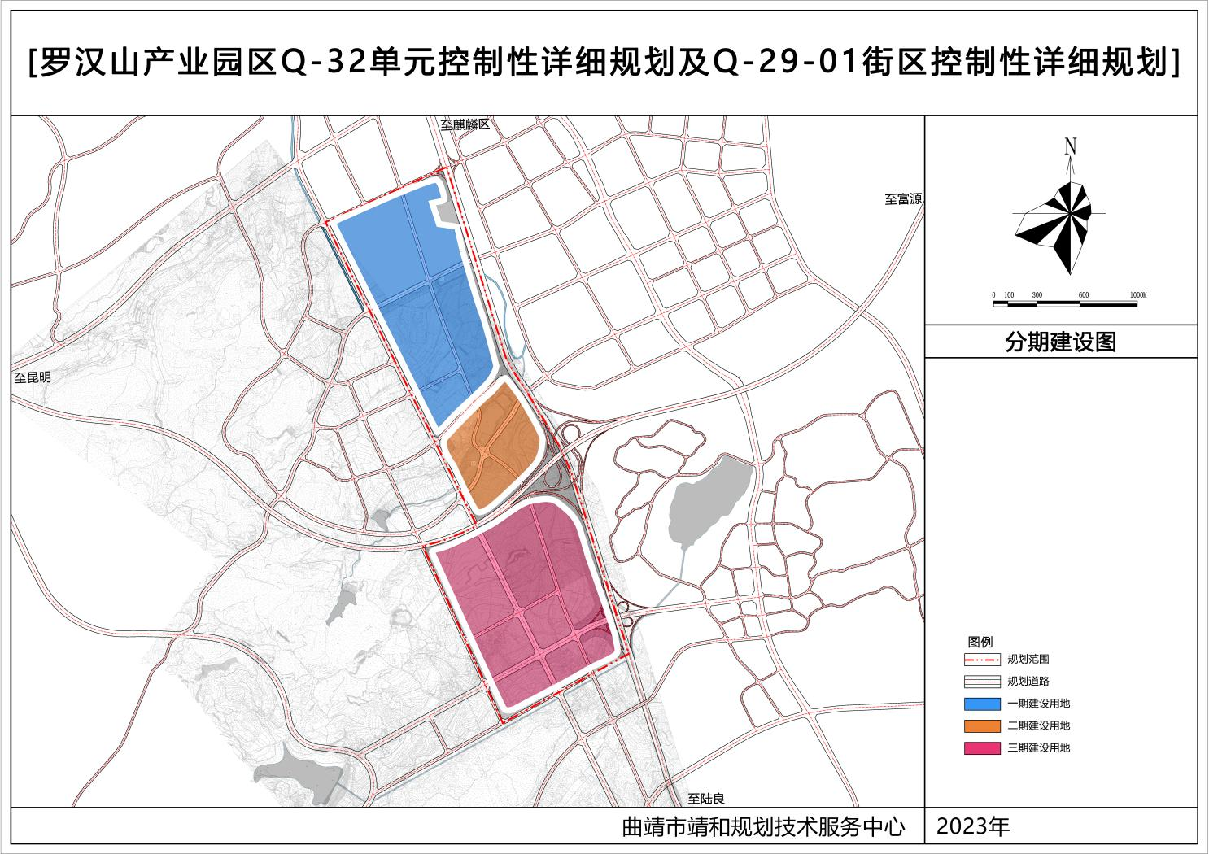
图9.1分期建设图

实施建议与保障措施

一、近期开发建设重点
（1）基地应加快主要道路（海河路、寥廓南路、规划纵一路与新建匝道）及相关基础设施建设（工业气体站、污水泵站、小型垃圾转运站、给水厂及高位水池等等）。
（2）积极响应云南省层面战略部署，为加快项目快速落地，支撑产业园区未来发展，以具体项目来带动周边经济发展；具体落地项目是山东凯佳食品产业园。
（3）加快推进村庄拆迁安置工作，同时位于工业生产区周边区域同步发展居住生活功能，公共服务设施作为补充，区内可适当安排商业、办公等功能混合利用。
（4） 重点依托寥廓南路南延线的建设和温泉立交的改造连通，带动道路两侧用地的开发建设。加快启动北部两个产业组团区域的开发建设，聚集人群，园区从北部向南部逐步拓展。
近期建设道路：海河路宽32米、长826.7米；规划纵一路宽24米、长1567.5米；新建匝道宽10米、长116.5米。
近期建设用地规模为17.45公顷，对应分期建设规划中的一期，考虑到当前建设的诸多不确定因素，以及可持续发展的需要，规划以需要多少建设多少为原则，园区用地规模可在此基础上进行适当调整。 具体详见表10.1。

表10.1近期开发建设用地构成表
用地代码 |  |  | 用地名称 | 用地面积(hm²) | 占城市建设用地比例(%)
一级类 | 二级类 | 三级类
10 |  |  | 工矿用地 | 10.68 | 61.20%
 | 1001 | 100102 | 二类工业用地 | 10.68 | 61.20%
12 |  |  | 交通运输用地 | 6.77 | 38.80%
 | 1207 |  | 城镇道路用地 | 6.77 | 38.80%
小计 |  |  |  | 17.45 | 100%

二、规划设施建议
（1）滚动开发
以高端绿色食品加工、生物医药和仓储物流等产业发展为重点，开发中相对集中资金，成熟一片，开发一片，滚动发展，形成一个城市建设的良性循环。
（2）合理运营
以具体项目来带动周边经济发展；通过落实上位规划要求，保证项目用地得到有效落实，结合省市级对片区规划定位，依托高速公路优势，积极推动片区土地开发利用，打造产、城、人高度融合的空间脉络。
（3）龙头带动
应充分利用政策优势，招商引进生猪屠宰；肉制品加工、销售等相关产业的大型龙头企业，发挥龙头企业的带动作用，从而推动整个区域的经济发展。
（4）环境优先
遵循环境优先的原则。必须严格把关，制定科学合理的入区门槛，确保企业在有效地推动地方经济发展的同时，严禁三类工业产业或高污染、高排放的企业入区，不对本地生态环境造成严重的危害。
（5）产城融合
处理好南片区居住与产业开发的关系，力求实现利益共享。充分调动原有居民积极性，成为基地建设的重要参与者。
（6）弹性开发
用地不宜硬性规定，确保弹性，规划建议近期在用地较为充裕的情况下，优先利用集中成片的用地，对于边角地考虑预留，待片区开发成熟之后，再考虑深入开发，见缝插针地利用这些边角地，实现弹性化发展。
（7）探索混合用地、预留弹性空间
探索混合用地、留白用地在本规划的应用，允许工业用地与物流仓储用地有适当比例的混合，为未来工业园区的发展预留充足的弹性空间。尤其是南绕城高速以南的用地。
混合类型 | 一类工业用地 | 工业研发用地 | 物流及普通仓储用地
允许混合 | 1.公共服务功能：文化设施、教育设施、体育设施、医疗卫生设施（涉及传染病、流行病类医疗设施除外）、社会福利设施等；  2.行政办公功能：社会团体、行政管理职能相关单位办公用房及相关设施；  3.商业配套功能：零售商业、餐饮、旅馆等；  4.商务办公功能：金融保险、艺术传媒、研发设计、贸易咨询等；  5.宿舍居住功能：租贷型集体宿舍、租贷公寓等；  6.普通物流仓储功能；  7.交通功能：轨道交通场站、地面公交场站、社会停车场；  8.市政功能：供应设施、环境设施、市政运行维护设施等；  9.安全防护功能：消防设施、防涝设施、防灾避难设施等； | 1.公共服务功能：文化设施、教育设施、体育设施、医疗卫生设施（涉及传染病、流行病类医疗设施除外）、社会福利设施等；  2.行政办公功能：社会团体、行政管理职能相关单位办公用房及相关设施；  3.商业配套功能：零售商业、餐饮、旅馆等；  4.商务办公功能：金融保险、艺术传媒、研发设计、贸易咨询等；  5.宿舍居住功能：租贷型集体宿舍、租贷公寓等；  6.交通功能：轨道交通场站、地面公交场站、社会停车场；  7.市政功能：供应设施、环境设施、市政运行维护设施等；  8.安全防护功能：消防设施、防涝设施、防灾避难设施等； | 1.一类工业功能；  2.交通功能：轨道交通场站、地面公交场站、社会停车场；  3.市政功能：供应设施、环境设施、市政运行维护设施等；  4.安全防护功能：消防设施、防涝设施、防灾避难设施等；
禁止混合 | 1.二类工业功能  2.三类工业功能  3.特殊仓储功能 | 1.二类工业功能  2.三类工业功能  3.特殊仓储功能 | 1.二类工业功能  2.三类工业功能  3.特殊仓储功能

三、规划保障措施
（1）控制性详细规划一经批准，即具法律效力，要严格按照规划组织实施。完善规划管理程序，规划调整必须依照法律程序办理。要实行规划编制与调整实施的公示听证制度，加强规划实施的社会公众与媒体舆论的监督。
（2）加大规划宣传力度，普及规划知识，进一步深化完善规划编制内容，及时组织和科学编制街区开发建设项目策划，分期进行街区层次的修建性详细规划指导具体地块的开发建设。抓好招商引资工作，开拓创新，制定并完善相关政策，引进民间资本，扩大筹资渠道，为城市建设注入新的活力。
（3）创新土地利用制度，探索土地利用管理政策的实施途径和方法创新；加强土地的用途管制和建设用地的审批管理。严格按照国家有关土地、环保、建设等政策细化规划管理原则，将地方发展与国家政策有机结合，制定符合本地实际发展情况的制度和措施。
（4）建立建设项目动态跟踪反馈机制，加强规划实施效果的年度总结与评析，为控规的调整完善奠定基础。
（5）发挥积极的财政投入引导机制，建立财政投入项目库，优先建设城市道路交通、城市社会发展和公共服务设施、能源节约、生态建设和环境保护等四个大类的基础保障性设施。
（6）建立“政府规划，市场主导”的开发模式，鼓励产业园区及入驻企业与金融机构联合打造物流金融服务平台，形成多渠道、多层次的投融资环境，要适当放宽对产业园区投资强度和税收强度的要求，鼓励企业入驻园区。
（7）加强规划执法管理工作，健全规划管理机构，以行政、法律、经济等手段提高规划管理水平，严格执行规划，依法管理，明确规划、建设的审批和修改办法、程序，有法可依、有法必依。
（8）加强规划管理队伍的建设，重视人才培养、教育和引进。加快现代化技术手段在城市规划领域的应用，提高城市规划管理水平。
（9）在现状产权及制度的基础上，以置换、租赁、抵押等形式流转土地使用权，实现整合用地、提升整体功能的目标。发挥政府规划的调控作用，管理土地的整理，置换导引，前期政策扶持，鼓励企业进驻，中后期通过市场机制优化地租，将低效益企业外迁。

附表
附表1 规划用地用海分类指标一览表
用地代码 |  |  | 用地名称 | 用地面积(hm²) | 占城市建设用地比例(%)
一级类 | 二级类 | 三级类
08 |  |  | 公共管理与公共服务用地 | 1.68 | 0.52%
 | 0801 |  | 机关团体用地 | 1.68 | 0.52%
09 |  |  | 商业服务业用地 | 19.64 | 6.09%
 | 0901 |  | 商业用地 | 19.64 | 6.09%
10 |  |  | 工矿用地 | 127.03 | 39.39%
 | 1001 | 100101 | 一类工业用地 | 76.93 | 23.85%
 |  | 100102 | 二类工业用地 | 50.10 | 15.54%
11 |  |  | 仓储用地 | 63.40 | 19.66%
 | 1101 | 110101 | 一类物流仓储用地 | 63.40 | 19.66%
12 |  |  | 交通运输用地 | 55.83 | 17.31%
 | 1207 |  | 城镇道路用地 | 50.89 | 15.78%
 | 1208 | 120803 | 社会停车场用地 | 4.94 | 1.53%
14 |  |  | 绿地与开敞空间用地 | 51.41 | 15.94%
 | 1401 |  | 公园绿地 | 16.66 | 5.17%
 | 1402 |  | 防护绿地 | 34.75 | 10.77%
17 |  |  | 陆地水域 | 3.51 | 1.09%
 | 1703 |  | 水库水面 | 3.51 | 1.09%
小计 |  |  |  | 322.5 | 100%

附表 2 建设用地兼容性表
用地类别  兼容性质 | 0801 | 0901 | 100101 | 100102 | 110101 | 1208
0801 | ● |  |  |  |  | ○
0901 | ○ | ● |  |  |  | ○
100101 | ○ | ○ | ● |  | ● | ●
100102 | ○ | ○ | ○ | ● | ● | ●
110101 |  |  |  |  | ● | ●
1208 |  |  |  |  |  | ●
注：●—允许兼容 ○—条件允许时经批准可兼容 空格—不兼容
附表 3 开发强度控制一览表
类型 | 容积率 | 建筑密度（%） | 高度（M）
公共管理与公共服务用地 | ≤1.2 | ≤35 | ≤18
商业服务业用地 | ≤3.5 | ≤60 | ≤80
工矿用地 | ≥1.0 | ≥40 | ≤24
仓储用地 | 0.5≤FAR≤1.0 | ≤40 | ≤24
交通运输用地 | ≤1.2 | ≤25 | ≤18
附表 4 建设用地绿地率控制指标表
项目类别 | 代码 | 绿地率
机关团体用地 | 0801 | ≥35%
商业用地 | 0901 | ≥20%
工矿用地 | 1001 | ≥20%
一类物流仓储用地 | 110101 | ≥20%
交通场站用地 | 1208 | ≥20%
公园绿地 | 1401 | ≥60%
防护绿地 | 1402 | ≥90%

